Руководство по использованию информационного ресурса «Фармаконадзор» АИС Росздравнадзора 2.0

Москва, 2019

Содержание
1 Введение 4
2 Условия применения 4
3 Подготовка к работе 4
3.1 Принципы навигации 5
3.1.1 Главное меню 5
3.1.2 Вкладки 6
3.1.3 Списки записей 6
3.1.4 Фильтрация списков 6
3.2 Стандартные операции 8
3.3 Права доступа 8
4 Описание операций 9
4.1 Регистрация в системе 9
4.1.1 У пользователя есть регистрация в МКИЛС/НПР 9
4.1.2 У пользователя нет регистрации в НПР и МКИЛС 11
4.2 Раздел Фармаконадзор (нежелательные реакции) 13
4.2.1 Просмотр и фильтрация реестра сообщений о НР 13
4.2.2 Настройка и сортировка списка сообщений о НР 15
4.2.3 Статусы сообщений о НР 16
4.2.4 Вкладки карточки сообщения о НР 16
4.2.5 Добавление нового сообщения о НР 17
4.2.6 Просмотр и редактирование сообщения о НР 26
4.2.7 Публикация сообщения о НР 36
4.2.8 Выгрузка печатной формы CIOMS 36
4.2.9 Выгрузка списка сообщений о НР в файл 36
4.3 Раздел Периодические отчеты 37
4.3.1 Просмотр и фильтрация периодических отчетов 37
4.3.2 Настройка и сортировка списка периодических отчетов 38
4.3.3 Статусы периодических отчетов 39
4.3.4 Добавление периодического отчета 39
4.3.5 Отправка отчёта 41
4.3.6 Просмотр и редактирование периодического отчета 41
4.3.7 Выгрузка списка периодических отчётов в файл 42
4.4 Подраздел Пакеты ICH E2B (R3) 42
4.4.1 Просмотр и фильтрация пакетов сообщений ICH E2B (R3) 42
4.4.2 Настройка и сортировка списка пакетов сообщений ICH E2B (R3) 42
4.4.3 Статусы xml-сообщений 43
4.4.4 Добавление нового xml-сообщения 43
4.4.5 Просмотр карточки xml-сообщения 44
4.4.6 Публикация xml-сообщения 44
4.4.7 Выгрузка списка xml-сообщений в файл 44
5 Аварийные ситуации 45

- Введение
Данное руководство содержит информацию по работе с подсистемой «Фармаконадзор» АИС Росздравнадзора (версии 2.0).
Подсистема «Фармаконадзор (версии 2.0)» предназначена для:
- ведения реестра сообщений о нежелательных побочных реакциях при применении лекарственных средств, зарегистрированных в Российской Федерации;
- ведения реестра сообщений о нежелательных побочных реакциях на препараты при проведении клинических испытаний лекарственных средств и иммунобиологических препаратов;
- формирования и просмотра отчетности по сообщениям о нежелательных реакциях.
Для работы с подсистемой пользователь должен обладать:
- базовыми навыками работы с ОС MS Windows;
- базовыми навыками работы с веб-браузером.
- Условия применения
Для работы с системой компьютер должен отвечать следующим требованиям:
- Аппаратные:
- двухъядерный процессор с тактовой частотой 2,9 ГГц;
- оперативная память 2 Гб;
- устройства ручного ввода;
- монитор с разрешением 1280x1024;
- подключение к Интернет (1 Мбит/с).
- Программные:
- веб-браузер.
- Подготовка к работе
Вход в Подсистему
Подсистема не имеет дистрибутивного пакета. Для работы с Подсистемой необходимо установить веб-браузер. Подсистема готова к работе без предварительных настроек.

Для входа в Подсистему:
- Необходимо открыть веб-браузер.
- Ввести в адресной строке веб-браузера адрес заглавной страницы внешнего информационного ресурса (http://external.roszdravnadzor.ru/?type=logon).
- Нажать кнопку Enter. Отобразится страница аутентификации пользователя (Рисунок 1).
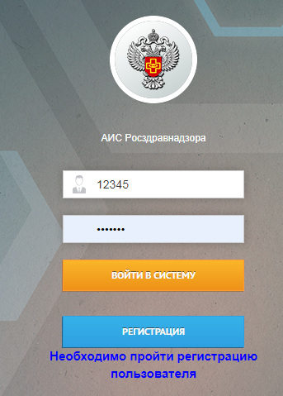
Рисунок 1 Страница аутентификации пользователя
- Ввести имя пользователя в поле Логин, пароль - в поле Пароль (предоставляется при регистрации нового пользователя администратором системы).
- По окончании ввода нажмите на кнопку «». Если имя пользователя и пароль введены правильно, то система отобразит заглавную страницу приложения.
В случае проблемы авторизации следует обратиться к администратору системы по контактам, указанным на странице авторизации.
  - Принципы навигации
Данная глава описывает общие принципы, по которым осуществляется навигация в приложении.
    - Главное меню
Главное меню Подсистемы расположено в верхней части экрана (Рисунок 2).
Рисунок 2 Главное меню Подсистемы
При выборе одного из разделов меню открывается соответствующий экран.
    - Вкладки
Вкладки выполняют примерно ту же функцию, что и элементы меню. Вкладка, выбранная в текущий момент, выделена голубым цветом (Рисунок 3).
Рисунок 3 Выбор вкладки
Выбор вкладки открывает соответствующий экран.
    - Списки записей
Однотипные записи представлены в системе в виде списков (Рисунок 4).
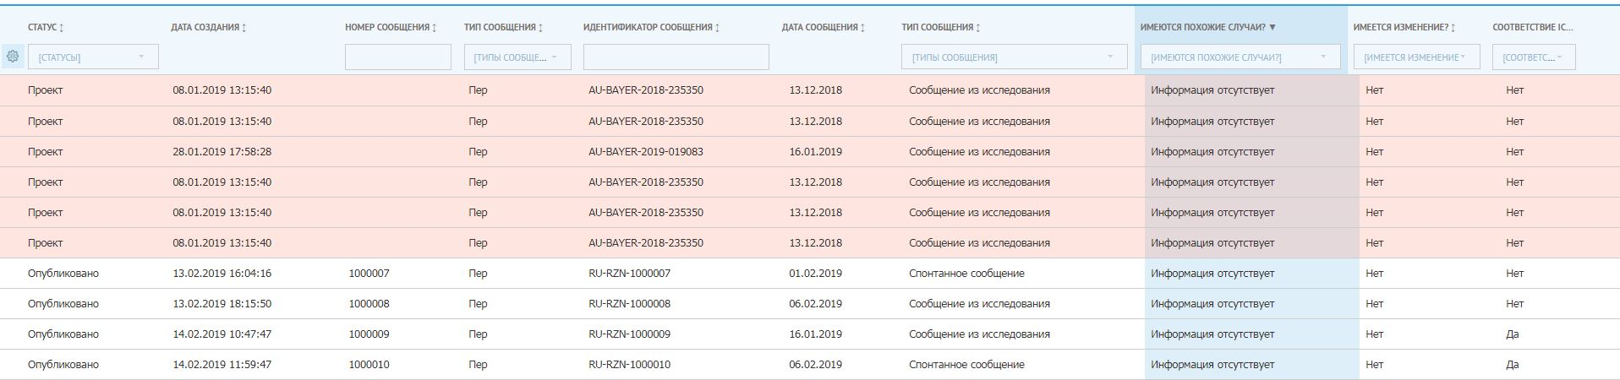
Рисунок 4 Окно просмотра списка записей
    - Фильтрация списков
Для фильтрации списков используется панель Фильтр, расположенная над заголовками столбцов списка (Рисунок 5).
Рисунок 5 Пример панели фильтров
Для расширенного поиска по полям, не содержащимся в результирующей таблице, либо с использованием сложных условий поиска, используется панель Расширенный поиск, расположенная выше панели Фильтр (Рисунок 6).
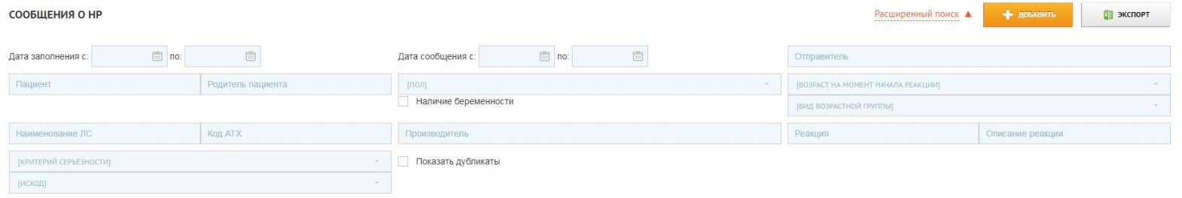
Рисунок 6 Пример панели расширенного поиска
Фильтрация может осуществляться:
С помощью текстового поля, в котором необходимо ввести значение искомого параметра (Рисунок 7)
Рисунок 7 Пример поля текстового поиска данных
В этом случае в списке будут отображены только записи, содержащие в одном или нескольких столбцах искомый текст.
С помощью выпадающего списка (Рисунок 8).
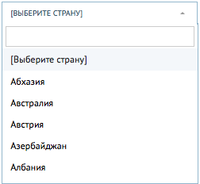
Рисунок 8 Пример фильтра с выпадающим списком
После выбора значения из выпадающего списка система отобразит только те записи, которые содержат выбранное значение в соответствующем столбце.
С помощью множественного выбора (Рисунок 9).
Рисунок 9 Пример фильтра с множественным выбором
После выбора значений из множественного выбора система отобразит только те записи, которые содержат выбранные значения в соответствующем столбце.
С помощью фильтра по датам (Рисунок 10).
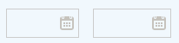
Рисунок 10 Фильтр установки диапазона дат
Если записи, в числе прочих параметров, содержат даты, фильтр позволяет отбирать записи по датам или диапазонам дат.
  - Стандартные операции
Для добавления новой записи обычно используется кнопка «», расположенная в правом верхнем углу экрана. Для редактирования записи — кнопка «», для удаления записи — кнопка «»
Примечание. Если запись не может быть удалена или отредактирована, то запрет на удаление/редактирование записи обусловлен функциональностью приложения.
  - Права доступа
Работа в подсистеме «Фармаконадзор (версии 2.0)» доступна только пользователям с соответствующими правами. Права доступа настраиваются администратором системы для каждого пользователя в отдельности. Набор функций, доступных пользователю, определяется должностными полномочиями. В данной инструкции описаны все функции Подсистемы, однако каждому конкретному пользователю может быть доступна только часть из них.
- Описание операций
  - Регистрация в системе
Для начала работы в новом информационном ресурсе необходимо произвести первичную регистрацию.
    - У пользователя есть регистрация в МКИЛС/НПР
Пользователи, уже имеющие доступ к подсистемам http://npr.roszdravnadzor.ru/ и/или http://mkils.roszdravnadzor.ru/, могут пройти регистрацию по ускоренному пути. Для этого необходимо из раздела «Обратите внимание!» перейти на форму регистрации (Рисунок 11) по кнопке «».
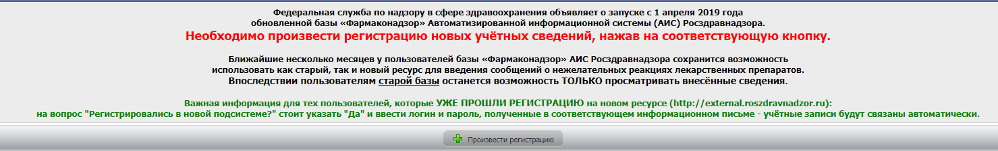
Рисунок 11 Переход к форме регистрации
Рисунок 12 Переход к форме регистрации
Если у пользователя еще нет учетной записи в новом ресурсе http://external.roszdravnadzor.ru/, то в открывшейся форме необходимо выбрать значение «Нет». Далее система отобразит форму регистрации, часть полей которой уже будет заполнена на основании старых учетных данных. Должны быть заполнены все поля, отмеченные «» (Рисунок 13). При наведении на значок «» рядом с полем можно посмотреть подсказку по его заполнению.
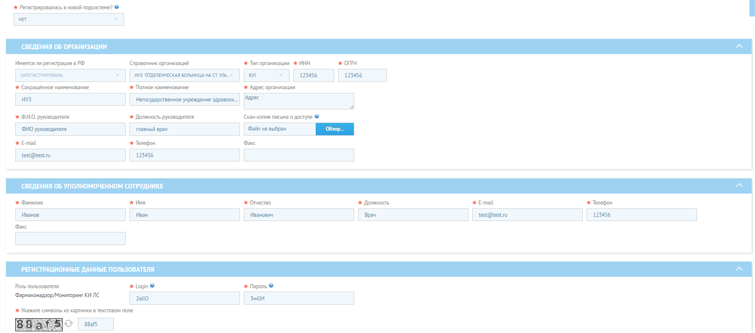
Рисунок 13 Форма регистрации
В поле Логин система по умолчанию проставит логин из того ресурса, откуда был переход к регистрации. Если старые логин и пароль удовлетворяют форматно-логическому контролю (требования к формату указаны в подсказках к полям) новой системы, то можно использовать их. Также можно воспользоваться кнопкой «».
После заполнения всех обязательных полей необходимо нажать кнопку «». Если все поля заполнены корректно, в новой системе будет создана автоматически подтвержденная учетная запись, а на электронную почту заявителя уйдет информационное письмо с логином и паролем.
Далее в старой системе, из которой происходила регистрация, появится ссылка на переход в новую систему, которая позволит осуществлять быстрый переход к новой базе (Рисунок 14). Можно начинать работать в новом информационном ресурсе.
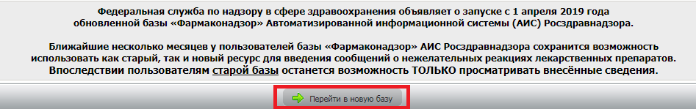
Рисунок 14 Переход в новую базу
Если один и тот же пользователь имеет доступ и в систему http://npr.roszdravnadzor.ru/, и в систему http://mkils.roszdravnadzor.ru/, то из второй системы для быстрого перехода в новый информационный ресурс необходимо также произвести регистрацию. При этом не надо снова заполнять все данные об организации. В открывшемся окне (Рисунок 12) необходимо выбрать значение «Да», затем указать логин и пароль, использованные при первичной регистрации в ресурсе http://external.roszdravnadzor.ru, и нажать кнопку «» (Рисунок 15).
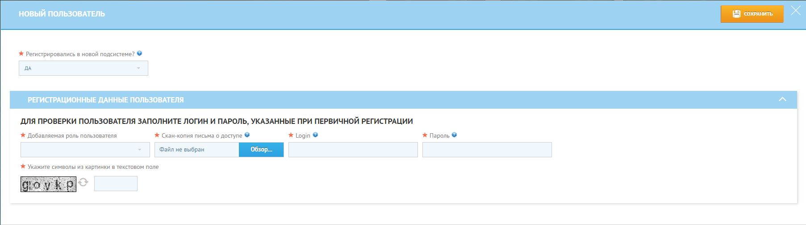
Рисунок 15 Форма регистрации
Система проверит корректность указанных данных и, в случае наличия такой учетной записи, повторно вышлет пользователю информационное письмо с логином и паролем.
Теперь у пользователя должна появиться возможность из обеих подсистем переходить напрямую к новой единой базе Фармаконадзора 2.0.
Обращаем особое внимание, что под одной учетной записью в новой базе может работать только один сотрудник. На каждого сотрудника должна быть создана отдельная учетная запись.
    - У пользователя нет регистрации в НПР и МКИЛС
В случае отсутствия регистрации в подсистемах http://npr.roszdravnadzor.ru/ и http://mkils.roszdravnadzor.ru пользователю необходимо заполнить форму регистрации на странице авторизации (Рисунок 16).
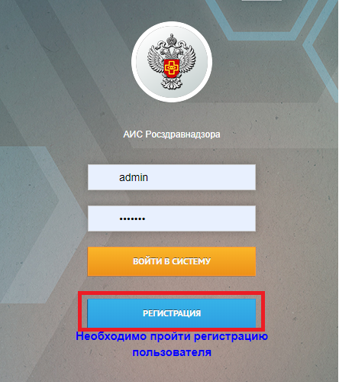
Рисунок 16 Форма регистрации
По кнопке «» откроется форма (Рисунок 12), в которой необходимо выбрать значение «Нет». Далее откроется пустая форма регистрации (Рисунок 17).
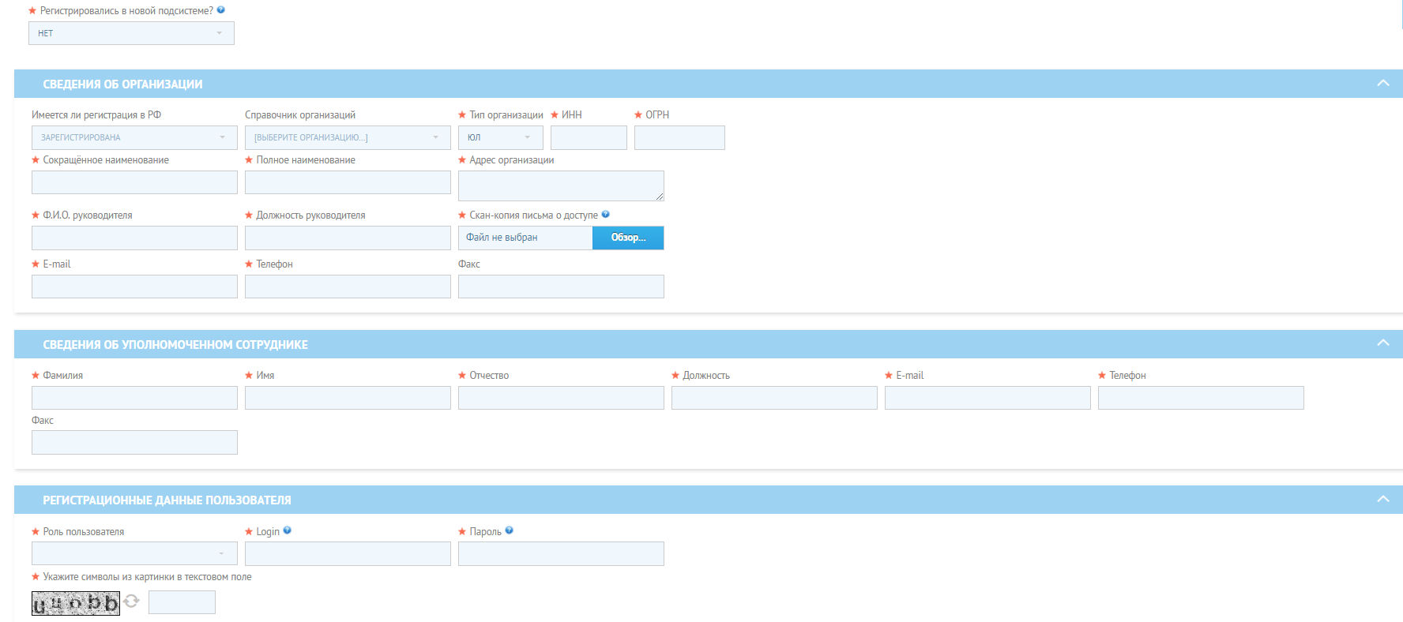
Рисунок 17 Форма регистрации нового пользователя
В поле Справочник организаций можно выбрать организацию из справочника Росздравнадзора. Для этого необходимо выбрать выпадающее значение Справочник. Далее откроется экран поиска организаций. Для поиска достаточно задать название организации и/или ИНН и выбрать организацию из предложенного списка (Рисунок 18).
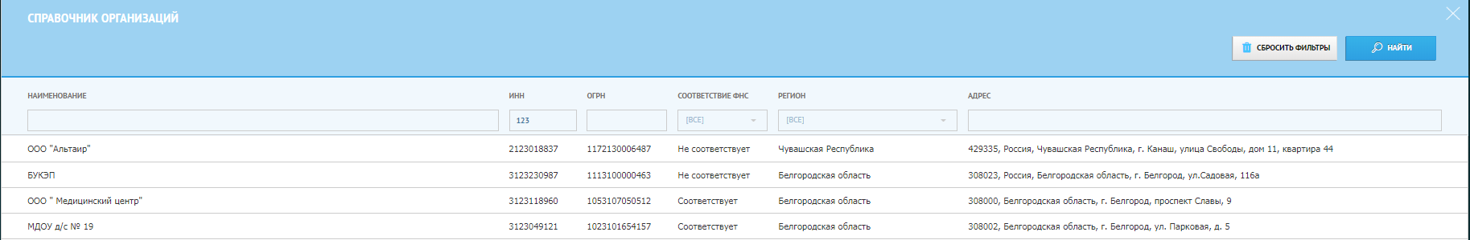
Рисунок 18 Поиск по справочнику организаций
Если организация будет найдена в списке, то ее атрибуты будут автоматически заполнены в блоке «Сведения об организации».
Если организация не найдется в справочнике, то поле Справочник организаций можно оставить пустым, заполнив все остальные обязательные поля.
Если организация является представителем иностранного юридического лица, то поле ОГРН заполнять не надо.
В поле Скан-копия письма о доступе необходимо загрузить pdf-файл заявки на доступ. Заявка должна представлять из себя официальное письмо на бланке компании с исходящим номером и печатью за подписью ответственного лица, в котором указаны ФИО, должность, контактные данные сотрудника, которому необходимо предоставить доступ в новый ресурс. Дополнительно направлять это письмо никуда не нужно.
Далее необходимо заполнить блок «Сведения об уполномоченном сотруднике». В данном блоке необходимо указать ФИО того человека, который непосредственно будет подавать данные в системе. Необходимо внимательно подойти к заполнению поля E-mail, т.к. на этот электронный адрес будет выслано информационное письмо с логином и паролем, а также будут приходить все автоматические уведомления из системы.
В блоке «Регистрационные данные пользователя» необходимо указать желаемые логин и пароль пользователя. Требования к формату этих полей содержатся в подсказках «». Также можно воспользоваться кнопкой «».
После заполнения всех обязательных полей необходимо нажать кнопку «» в верхней части формы регистрации. Если все заполнено корректно, то система вышлет автоматическое уведомление с логином и паролем на указанную почту.
Обращаем внимание, что получение информационного письма НЕ означает получение автоматического доступа в систему. Заявка на регистрацию поступает на рассмотрение к администратору системы. В случае положительного решения пользователю на электронную почту придет отдельное автоматическое уведомление, что доступ предоставлен (Рисунок 19). После этого можно заходить в систему.
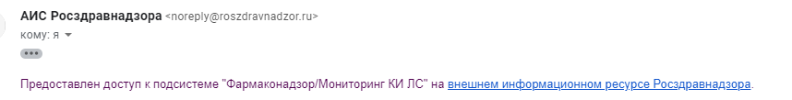
Рисунок 19 Автоматическое уведомление о доступе
В случае отказа в доступе пользователь также получит автоматическое уведомление с причиной отказа.
  - Раздел Фармаконадзор (нежелательные реакции)
Раздел предназначен для поиска и просмотра списка сообщений о НР, выгрузки найденного списка в таблицу MS Excel, а также добавления новых сообщений о НР. Для перехода в раздел «Фармаконадзор» необходимо выбрать соответствующий раздел меню Подсистемы (Рисунок 20).
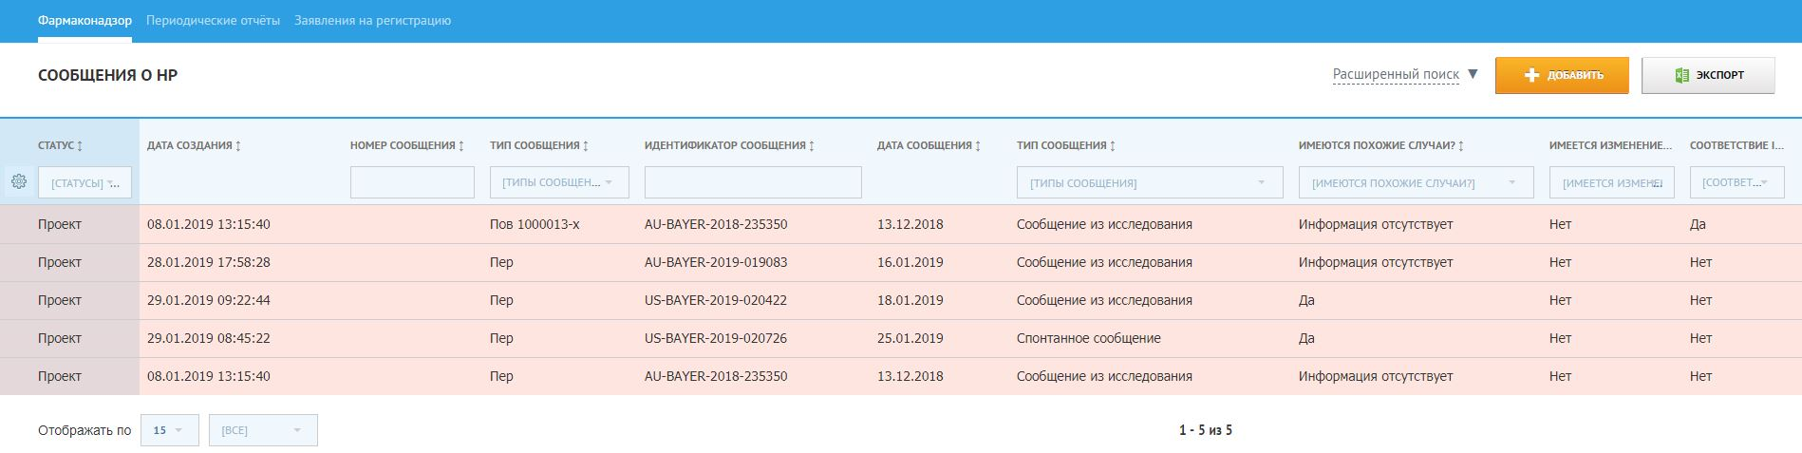
Рисунок 20 Раздел Фармаконадзор
    - Просмотр и фильтрация реестра сообщений о НР
Посредством данного реестра можно осуществить поиск любого сообщения о НР. Для поиска можно воспользоваться фильтрами поиска панели «Фильтр» и «Расширенный поиск» (Рисунок 21).
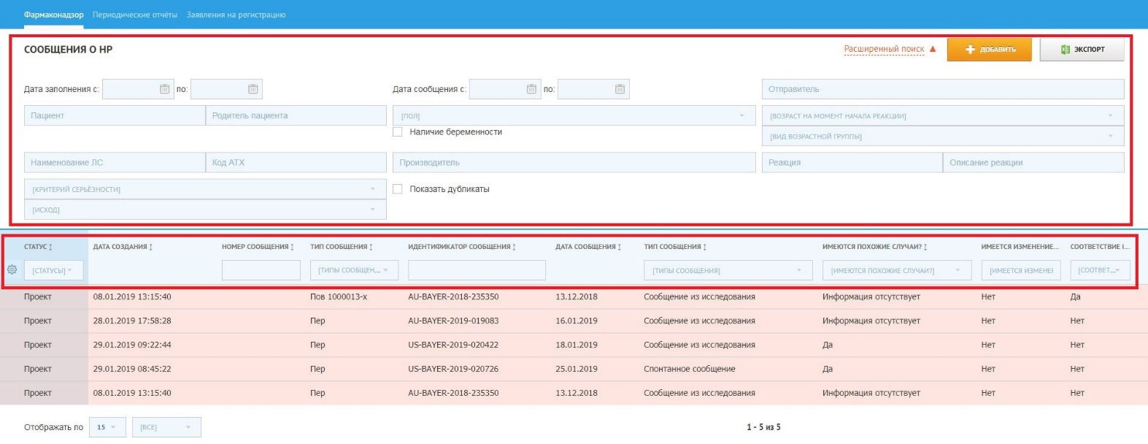
Рисунок 21 Фильтры поиска в реестре сообщений о НР
После заполнения полей в Фильтрах поиска будут доступны кнопки сброса фильтров и поиска (Рисунок 22).
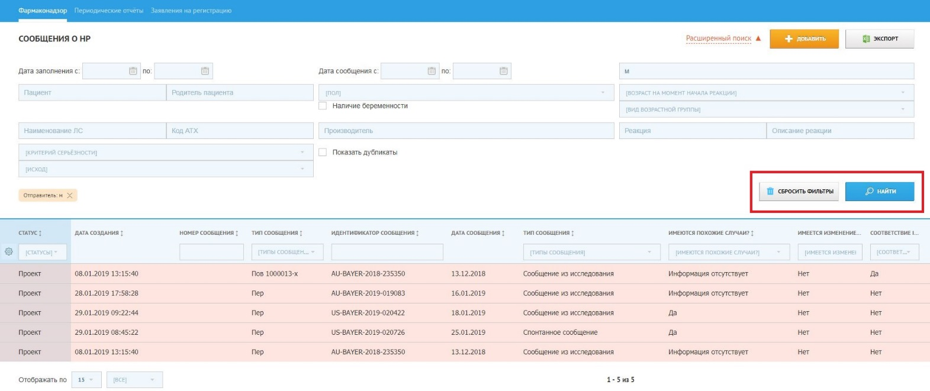
Рисунок 22 Кнопки сброса фильтров и поиска в Фильтрах поиска в реестре сообщений о НР
Для осуществления поиска по заданному набору критериев необходимо нажать на кнопку
«».
Для сброса заданных критериев поиска необходимо нажать на кнопку «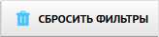».
Для перехода в карточку сообщения о НР необходимо нажать на соответствующую строчку из списка. Откроется карточка этого сообщения на вкладке «Извещение о НР» (Рисунок 23).
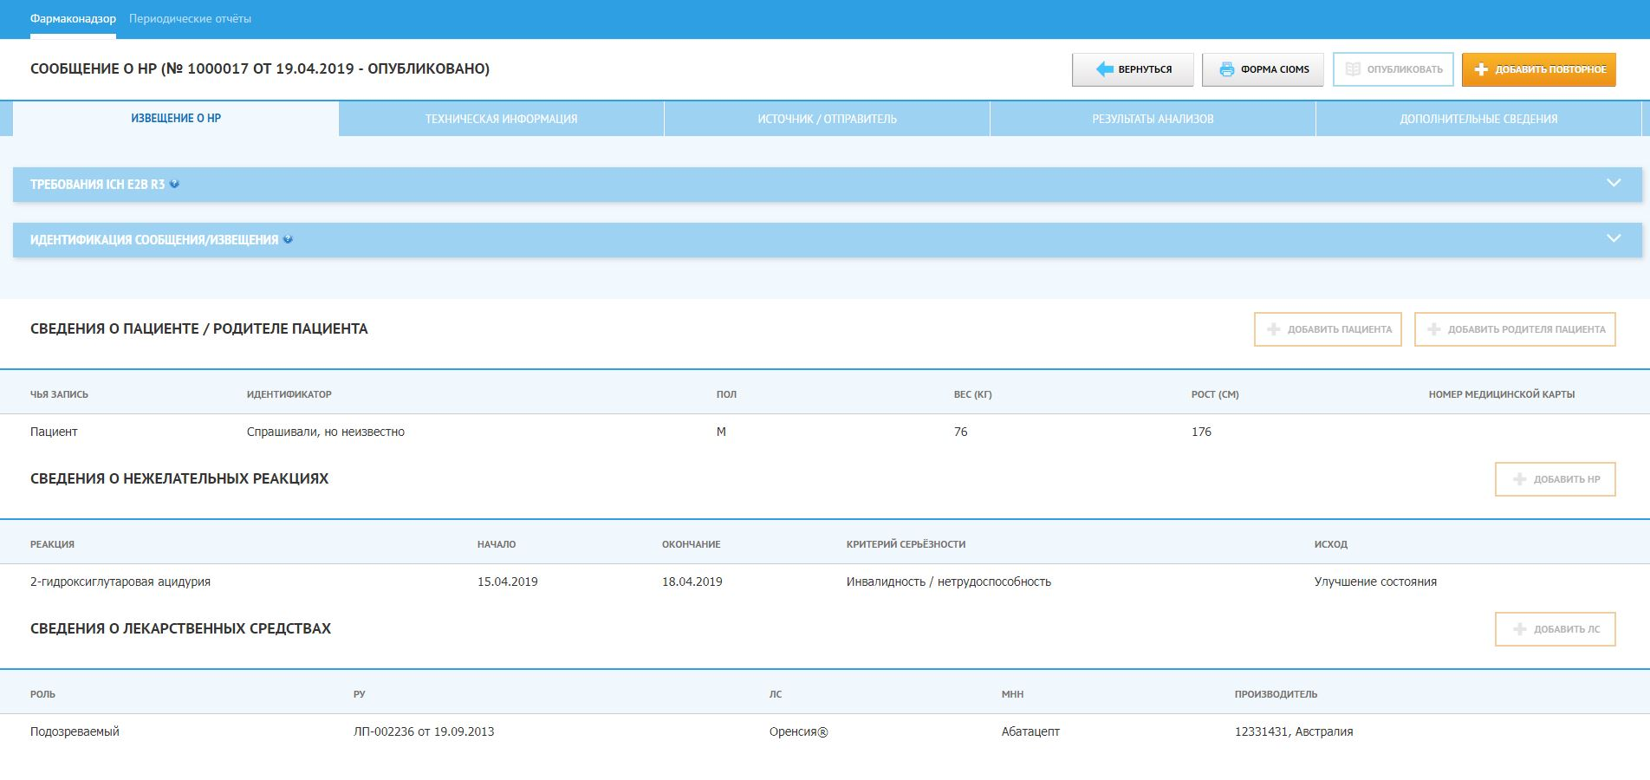
Рисунок 23 Пример карточки сообщения о НР, вкладка «Извещение о НР»
    - Настройка и сортировка списка сообщений о НР
Список колонок в реестре сообщений о НР может быть настроен каждым пользователем самостоятельно из списка реквизитов сообщений о НР, доступных через меню «Настройки». Для настройки списка колонок необходимо выполнить следующие действия:
- Нажать на кнопку «», расположенную слева в строке с наименованиями столбцов таблицы
- Задать отображаемые столбцы, отметив их (Рисунок 24)
- Задать последовательность столбцов стрелками
- Нажать на кнопку «» в правом верхнем углу окна
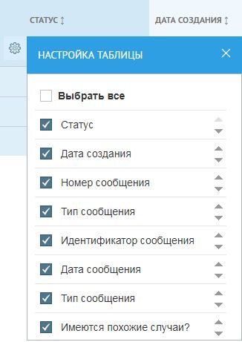
Рисунок 24 Меню «Настройки»
В результате в таблице «Сообщения о НР» будут отображены те колонки, которые были выбраны в настройках.
    - Статусы сообщений о НР
Каждое сообщение о НР может находиться в одном из 2 статусов:
- Проект – в данном статусе возможно внесение изменений, сообщение видно только отправителю. ВНИМАНИЕ!!! При нажатии кнопки «Сохранить» сообщение опубликовано не будет!!!
- Опубликовано – в данном статусе внесение изменений НЕВОЗМОЖНО, сообщение видно и отправителю, и сотрудникам Росздравнадзора. Сообщение принимает статус «Опубликовано» только после нажатия кнопки «Опубликовать».
    - Вкладки карточки сообщения о НР
Карточка сообщения о НР состоит из следующих вкладок:
- Извещение о НР;
- Техническая информация;
- Источник / Отправитель;
- Клинические исследования (для сообщений о клинических исследованиях);
- Результаты анализов;
- Дополнительные сведения.
    - Добавление нового сообщения о НР
Для внесения нового сообщения о НР необходимо в реестре сообщений о НР нажать на кнопку « ». Откроется первичная форма создания проекта извещения о НР (Рисунок 25).
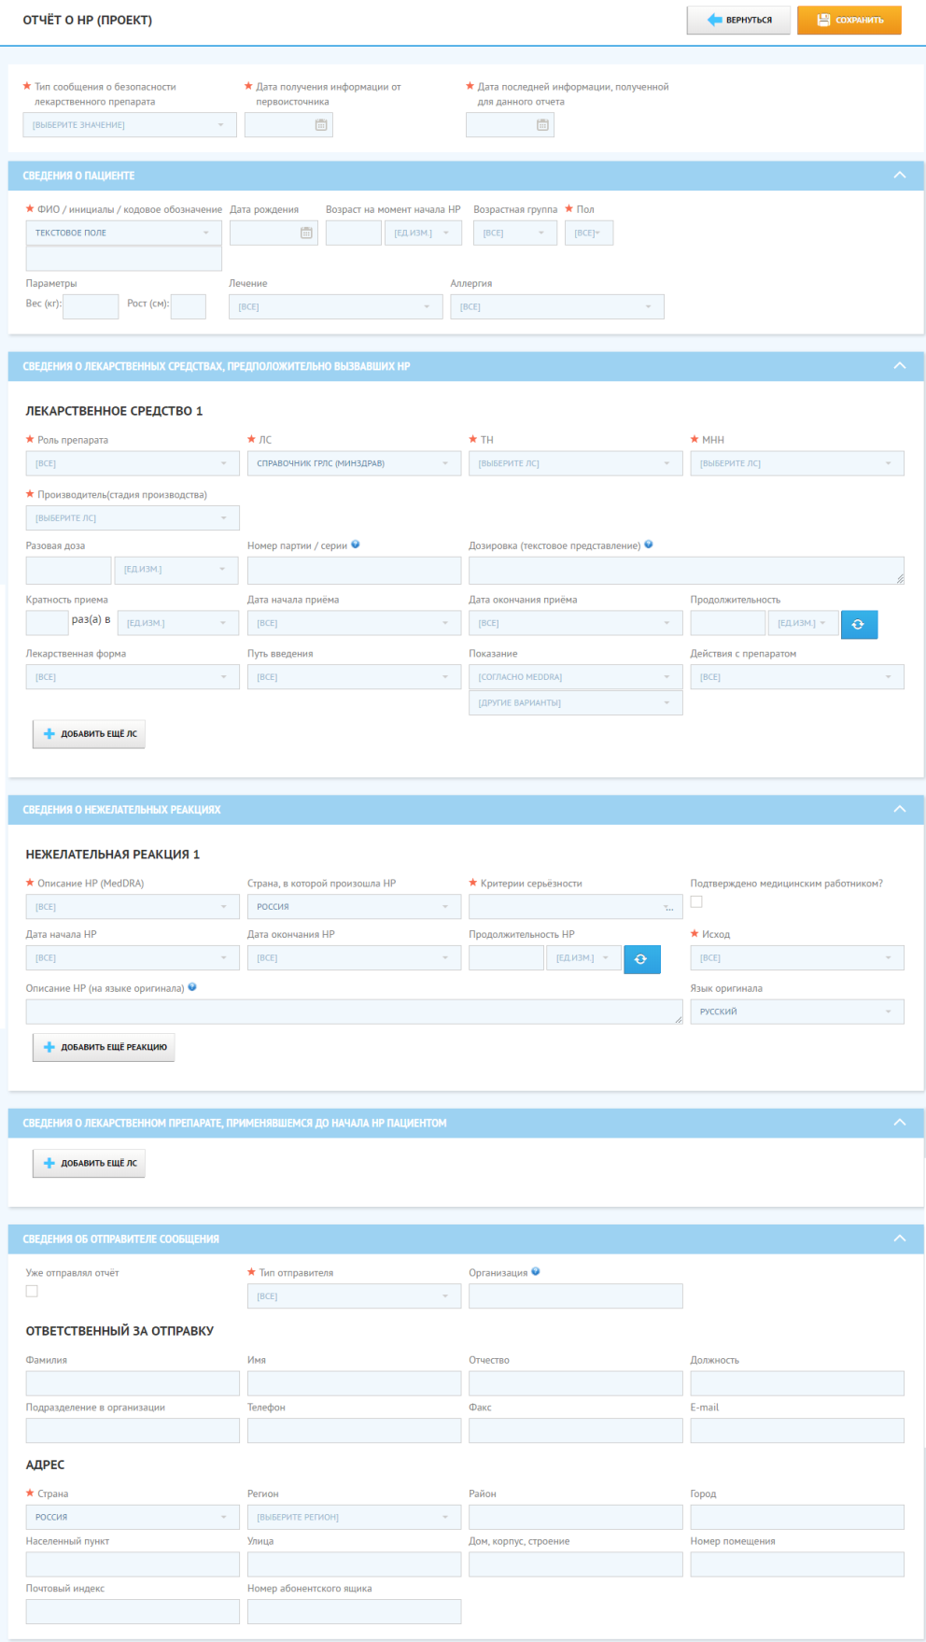
Рисунок 25 Форма создания проекта извещения о НР
Для добавления повторного сообщения необходимо найти первичное сообщение, зайти в него и справа наверху нажать кнопку «Добавить повторное».
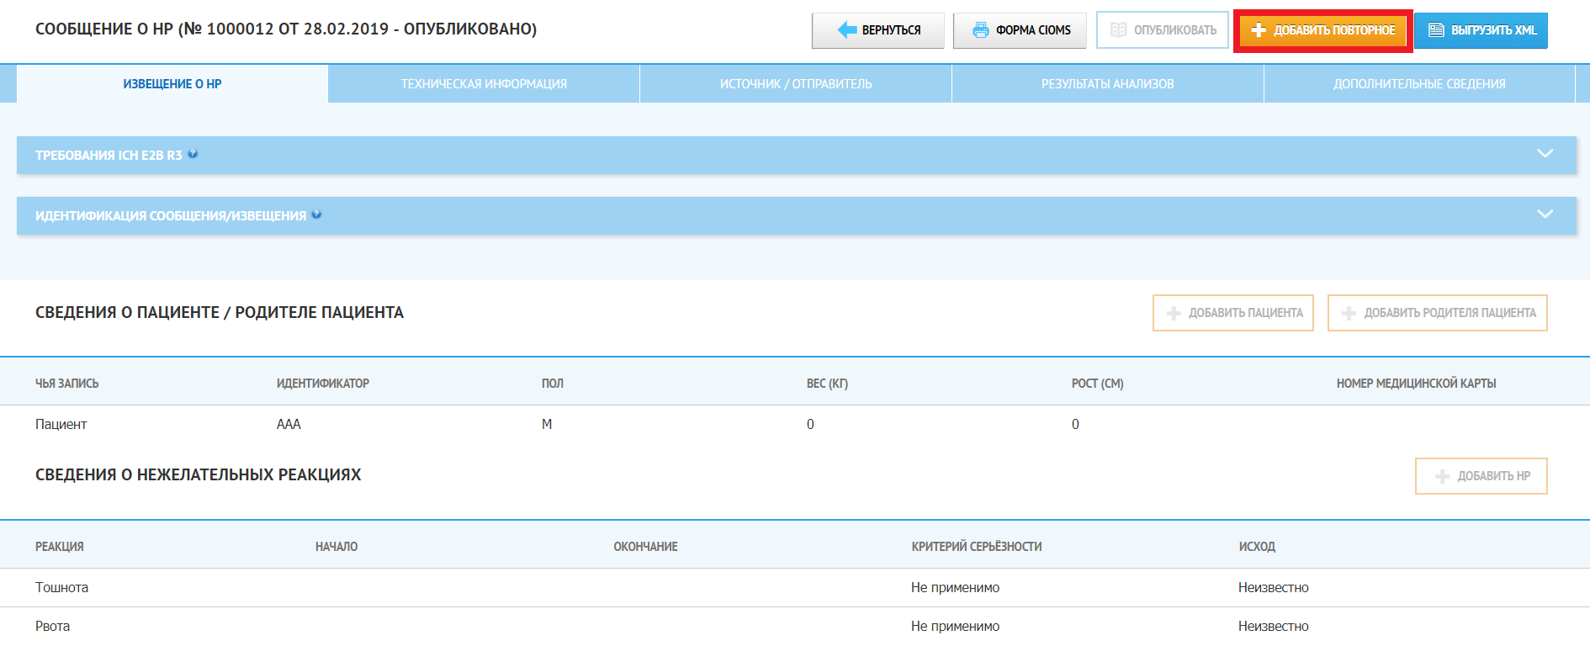
Далее пользователю необходимо заполнить поля карточки.
Поля, обязательные для заполнения, отмечены символом «». Если полe обязательно для заполнения, но нет нужных сведений для внесения, необходимо написать «неизвестно» или «не спрашивали», либо другое пояснение.
В случае, если обязательные поля не заполнены, система не даст сохранить сообщение. При этом незаполненные обязательные поля будут помечены красным цветом. (Рисунок 26).
Все открытые вкладки должны быть заполнены. Если вкладка была ошибочно открыта, то необходимо закрыть ее, иначе система не даст сохранить сообщение.
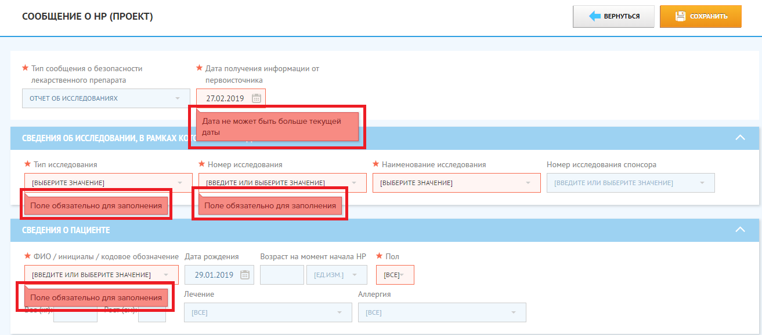
Рисунок 26 Сообщения форматно-логического контроля
Поля с подсказками отмечены символом «». Для просмотра подсказки необходимо нажать на соответствующий символ «».
В поля, отмеченные «» необходимо внести дату использую либо календарь, либо вручную в формате «дд.мм.гггг».
Поле ФИО — вводится ФИО пациента или инициалы, либо какая-то известная информация о пациенте (кодовое обозначение и т.д.). Если информация неизвестна, вносится «неизвестно».
Если известна дата рождения пациента, то вносится дата рождения. Если дата рождения неизвестна, то вносится возраст.
Если известна только возрастная группа (ребенок, подросток, взрослый и т. д.), то эта информация вносится в раздел «Дополнительная информация».
Возраст может исчисляться в годах, месяцах, неделях, днях и часах. Дробные числа не допускаются. Например, если необходимо указать возраст 1,5 года, то нужно внести 18 месяцев.
Аллергия указывается только в том случае, если аллергическая реакция была известна до начала применения ЛС. Если аллергия возникла на фоне применения ЛС, то в поле «Аллергия» пишется «нет», и данная аллергическая реакция указывается как НР на ЛС. Если в поле «Аллергия» проставлено «да», то необходимо указать, на что имеется аллергия у данного пациента.
Если в поле «Тип сообщения о безопасности лекарственного препарата» выбрано значение «Сообщение из исследования», то становится доступным для заполнения блок «СВЕДЕНИЯ ОБ ИССЛЕДОВАНИИ, В РАМКАХ КОТОРОГО НАБЛЮДАЛАСЬ НР» (Рисунок 27).
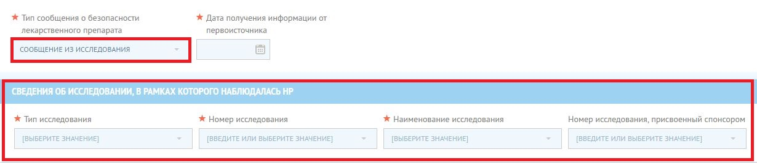
Рисунок 27 Блок «СВЕДЕНИЯ ОБ ИССЛЕДОВАНИИ, В РАМКАХ КОТОРОГО НАБЛЮДАЛАСЬ НР»
«СВЕДЕНИЯ О ЛЕКАРСТВЕННЫХ СРЕДСТВАХ, ПРЕДПОЛОЖИТЕЛЬНО ВЫЗВАВШИХ НР» (Рисунок 21). В данном разделе указываются ТОЛЬКО ТЕ ЛС, которые могли предположительно вызвать НР. Все зарегистрированные ЛС выбираются из справочника ГРЛС (Минздрав). Если по какой-либо причине ЛС не находится, либо это ЛС, изготовленное в аптеке, то такие ЛС вводятся вручную.
При заполнении блока «СВЕДЕНИЯ О ЛЕКАРСТВЕННЫХ СРЕДСТВАХ, ПРЕДПОЛОЖИТЕЛЬНО ВЫЗВАВШИХ НР» для использования сведений из справочника ГРЛС (Государственный реестр лекарственных средств) необходимо в поле «ЛС» (Лекарственное средство) выбрать значения «Справочник ГРЛС (Минздрав)», а в поле «ТН» (Торговое наименование) необходимо выбрать значение «Открыть справочник». Далее подтвердить открытие справочника. Подсистема откроет форму со справочником ГРЛС (Рисунок 29).
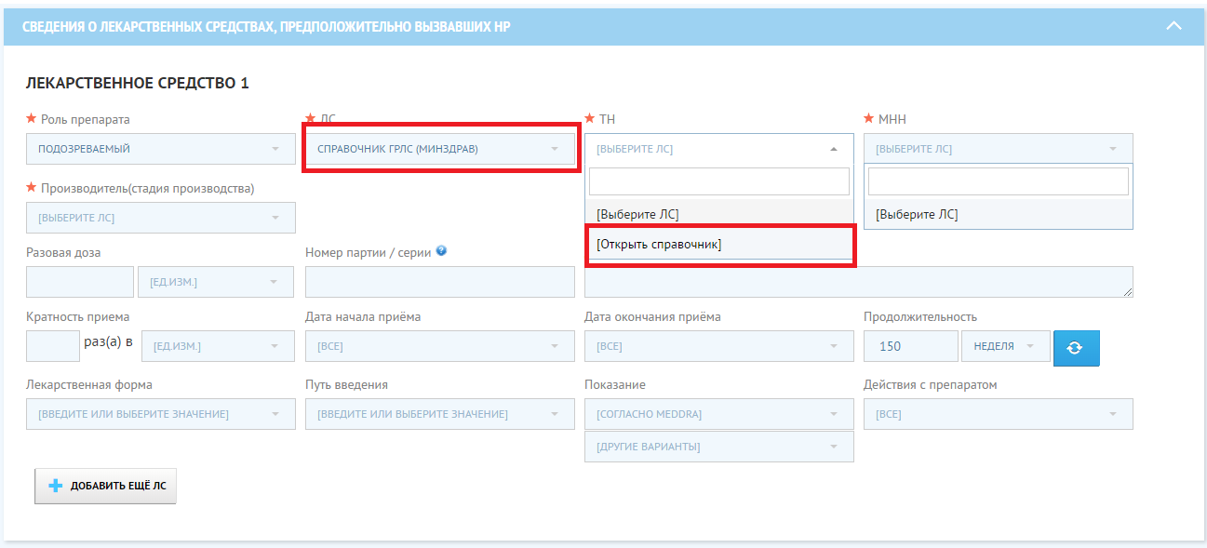
Рисунок 28 Блок «СВЕДЕНИЯ О ЛЕКАРСТВЕННЫХ СРЕДСТВАХ, ПРЕДПОЛОЖИТЕЛЬНО ВЫЗВАВШИХ НР»
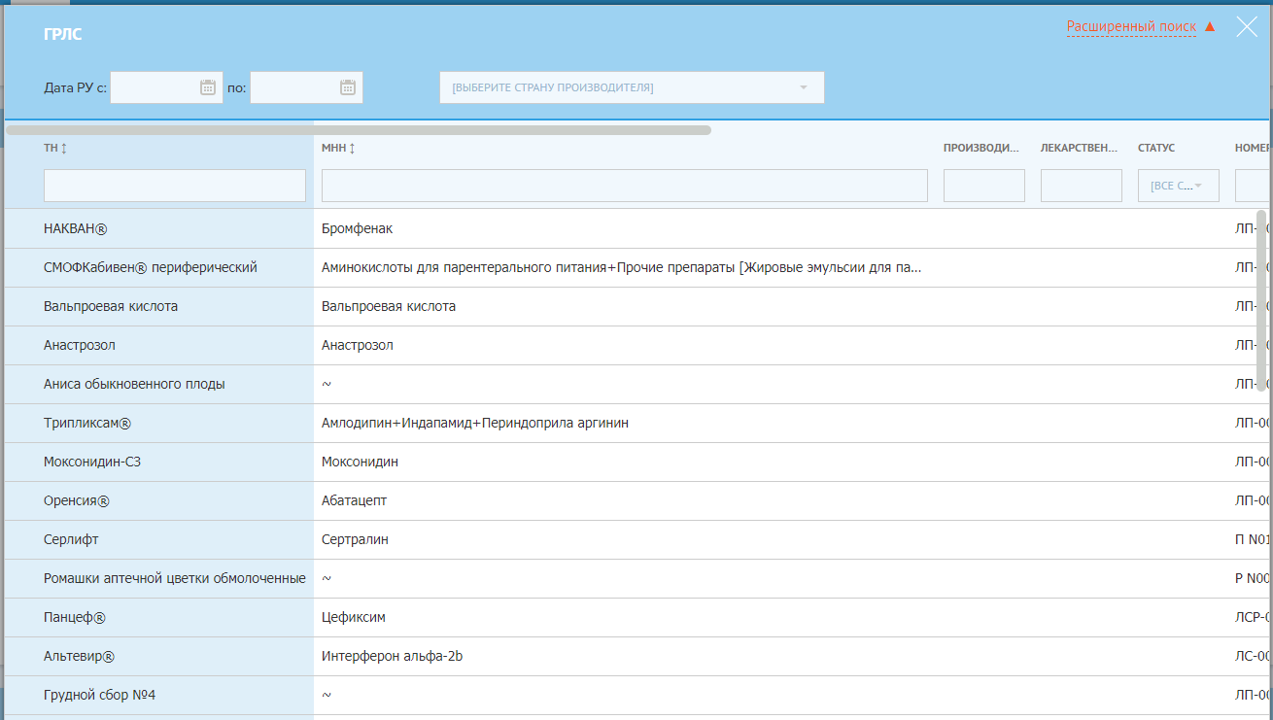
Рисунок 29 Справочник ГРЛС
Далее необходимо выбрать требуемое лекарственное средство и подтвердить действие (Рисунок 30).
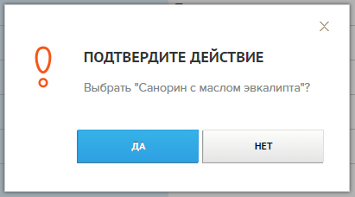
Рисунок 30 Подтверждение выбора значения из справочника
После добавления в поле «ТН» (Торговое наименование) значения из справочника ГРЛС поля «МНН» (Международное непатентованное наименование) и «Производитель» заполнятся автоматически сведениями из справочника. При необходимости автоматически внесенные сведения можно скорректировать вручную.
Поле «Показание» заполняется на основании справочника MedDRA (Медицинский словарь для регуляторной деятельности — международный словарь нежелательных реакций, возникающих при применении лекарственных препаратов для медицинского применения), для этого необходимо выбрать значение «Открыть справочник». Далее подтвердить открытие справочника. Подсистема откроет форму со справочником MedDRA (Рисунок 31).
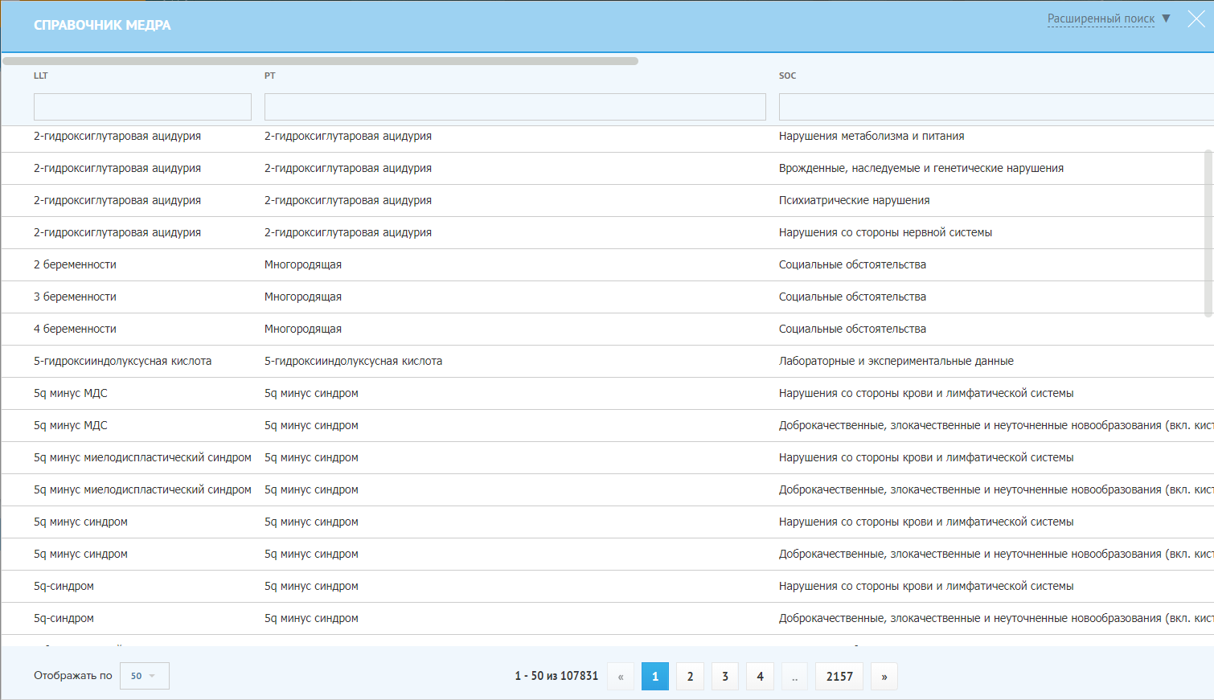
Рисунок 31 Справочник MedDRA
Далее необходимо выбрать требуемое лекарственное средство и подтвердить действие.
Продолжительность приема лекарственного средства рассчитывается автоматически, если указаны дата начала и окончания приема препарата. Для расчета необходимо нажать кнопку
«».
Если известна только одна из дат, то продолжительность приема не рассчитывается автоматически.
Дата начала и окончания приема препарата могут быть выражены конкретной датой, месяцем или годом.
Для добавления сведений по еще одному лекарственному средству необходимо нажать кнопку
«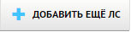». Для удаления сведений по добавленному ЛС необходимо нажать кнопку
«» (Рисунок 32).
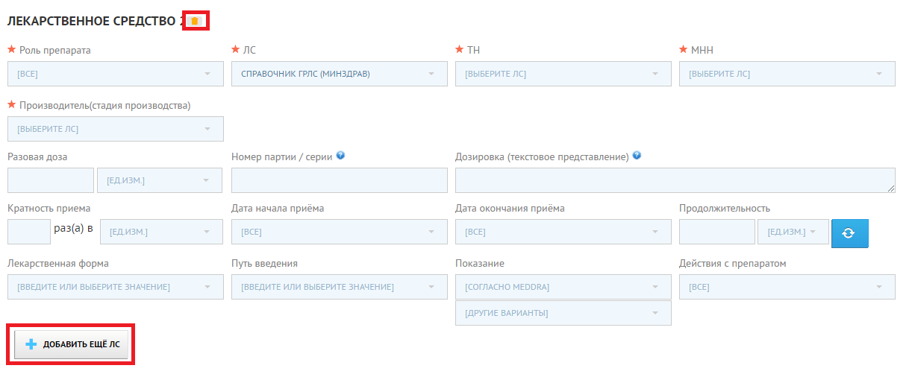
Рисунок 32 Добавление и удаления сведений по ЛС
При заполнении блока «СВЕДЕНИЯ О НЕЖЕЛАТЕЛЬНЫХ РЕАКЦИЯХ» значения для поля «Описание НР (MedDRA)» необходимо выбрать из справочника MedDRA.
Для автоматического расчета продолжительности нежелательной реакции необходимо для полей «Дата начала НР» и «Дата окончания НР» указать значение «Дата», заполнить значения и далее нажать кнопку «».
Продолжительность НР рассчитывается аналогично продолжительности приема лекарственного средства.
Для добавления сведений по еще одной нежелательной реакции необходимо нажать кнопку
«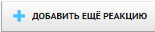». Для удаления сведений по добавленной нежелательной реакции необходимо нажать кнопку «» (Рисунок 33).
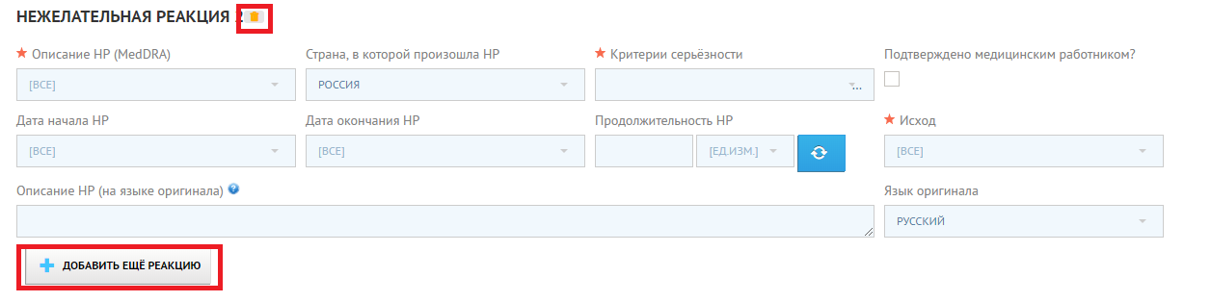
Рисунок 33 Добавление и удаление сведений по НР
Для добавления сведений о лекарственном препарате, применявшемся до начала НР пациентом, необходимо в блоке «СВЕДЕНИЯ О ЛЕКАРСТВЕННОМ ПРЕПАРАТЕ, ПРИМЕНЯВШЕМСЯ ДО НАЧАЛА НР ПАЦИЕНТОМ» нажать кнопку «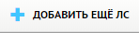» и заполнить добавленные поля (Рисунок 34).
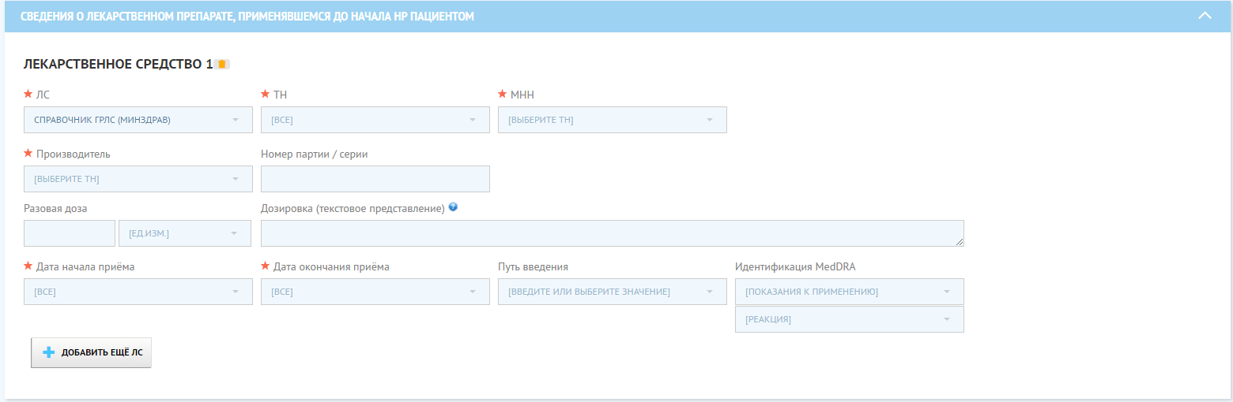
Рисунок 34 Блок «СВЕДЕНИЯ О ЛЕКАРСТВЕННОМ ПРЕПАРАТЕ, ПРИМЕНЯВШЕМСЯ ДО НАЧАЛА НР ПАЦИЕНТОМ»
Поля для блока «СВЕДЕНИЯ ОБ ОТПРАВИТЕЛЕ СООБЩЕНИЯ» (Рисунок 35) заполняются автоматически на основании учетных данных пользователя, но с возможностью редактирования. Отправителем сообщения является лицо, непосредственно отправляющее сообщение в АИС.
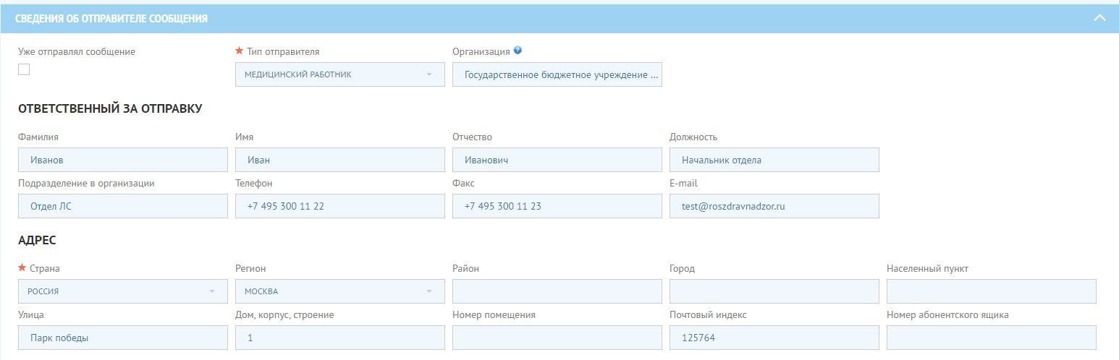
Рисунок 35 Блок «СВЕДЕНИЯ О ЛЕКАРСТВЕННОМ ПРЕПАРАТЕ, ПРИМЕНЯВШЕМСЯ ДО НАЧАЛА НР ПАЦИЕНТОМ»
После заполнения всех полей формы необходимо проверить внесенные сведения и нажать на кнопку «». В случае корректного заполнения всех обязательных полей информация будет сохранена. Откроется карточка проектного сообщения о НР на вкладке «Извещение о НР».
    - Просмотр и редактирование сообщения о НР
Для просмотра карточки сообщения о НР в реестре НР необходимо нажать на соответствующую строчку из списка. Откроется карточка этого сообщения на вкладке «Извещение о НР» (Рисунок 36). Для просмотра других вкладок сообщения следует выбрать соответствующую вкладку из перечня вкладок.
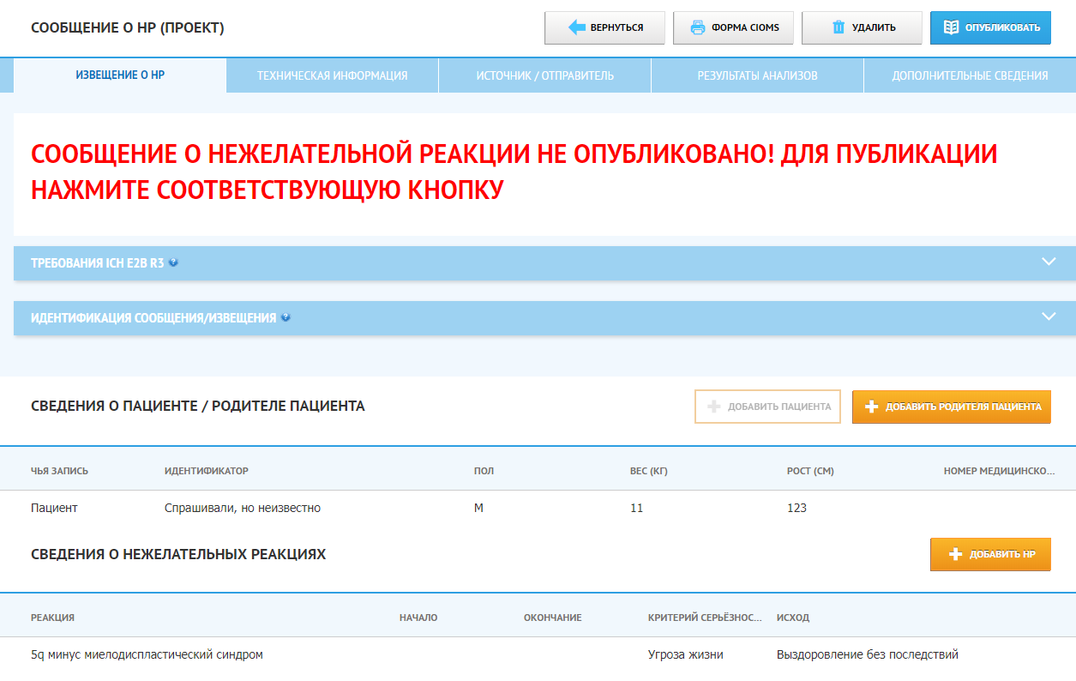
Рисунок 36 Карточка сообщения о НР в режиме просмотра

Для внесения изменений в неопубликованное сообщение о НР необходимо перейти в соответствующую экранную форму / вкладку и нажать на кнопку « » или « ». Соответствующая экранная форма откроется в режиме редактирования.
Извещение о НР
Для редактирования сведений о НР необходимо перейти по соответствующей строке с данными (Рисунок 37). И далее нажать кнопку «».
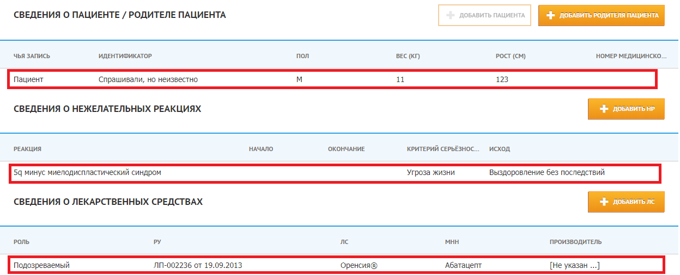
Рисунок 37 Вкладка Извещение о НР
Добавление сведений о родителе пациента
Раздел необходим для оценки возможных генетических патологий пациента. В большем числе случаев применим к нежелательным реакциям у детей.
Для добавления сведений о родителе пациента необходимо нажать кнопку « ». Подсистема откроет форму добавления сведений о родителе пациента (Рисунок 38).
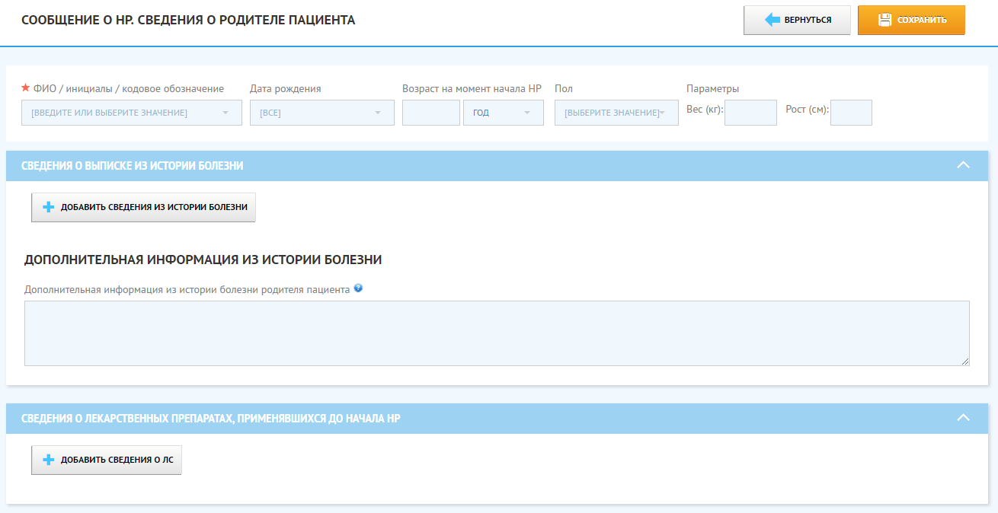
Рисунок 38 Форма добавления сведений о родителе пациента
Для добавления сведений из истории болезни необходимо нажать кнопку « 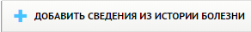». Для удаления добавленных сведений – нажать кнопку «».
Для сохранения внесенных данных необходимо нажать кнопку «». Для возврата на вкладку «Извещение о НР» без сохранения данных – нажать «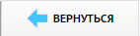».
Для добавления дополнительных сведений о дозировке необходимо нажать кнопку « » и заполнить добавленные поля. Для удаления добавленных сведений – нажать кнопку «» (Рисунок 39).
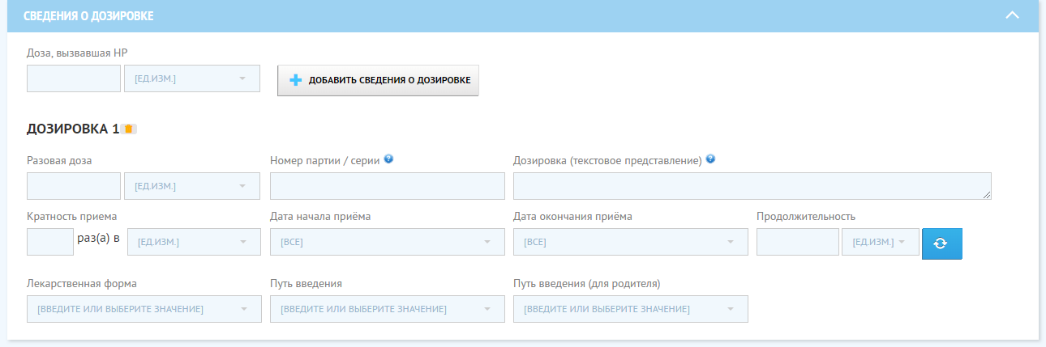
Рисунок 39 Сведения о дозировке
Для добавления сведений о показаниях к применению нажать кнопку « 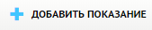 » и заполнить добавленные поля. Для удаления добавленных сведений – нажать кнопку « » (Рисунок 40).

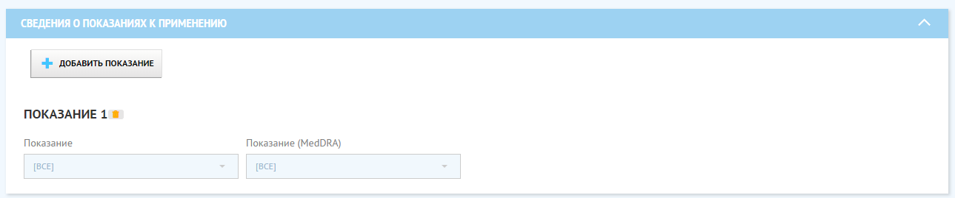
Рисунок 40 Сведения о показаниях к применению
Поле «Показание (MedDRA)» заполняется на основании справочника MedDRA, для этого необходимо выбрать значение «Открыть справочник». Далее подтвердить открытие справочника. Подсистема откроет форму со справочником MedDRA (Рисунок 41).
Рисунок 41 Справочник MedDRA
Далее необходимо выбрать требуемое лекарственное средство и подтвердить действие.
Для сохранения внесенных данных необходимо нажать кнопку «». Для возврата на вкладку «Извещение о НР» без сохранения данных – нажать «».
Техническая информация
Для редактирования технических сведений по сообщению о НР необходимо перейти на вкладку «Техническая информация» и нажать кнопку «». Подсистема откроет форму редактирования сведений (Рисунок 35).
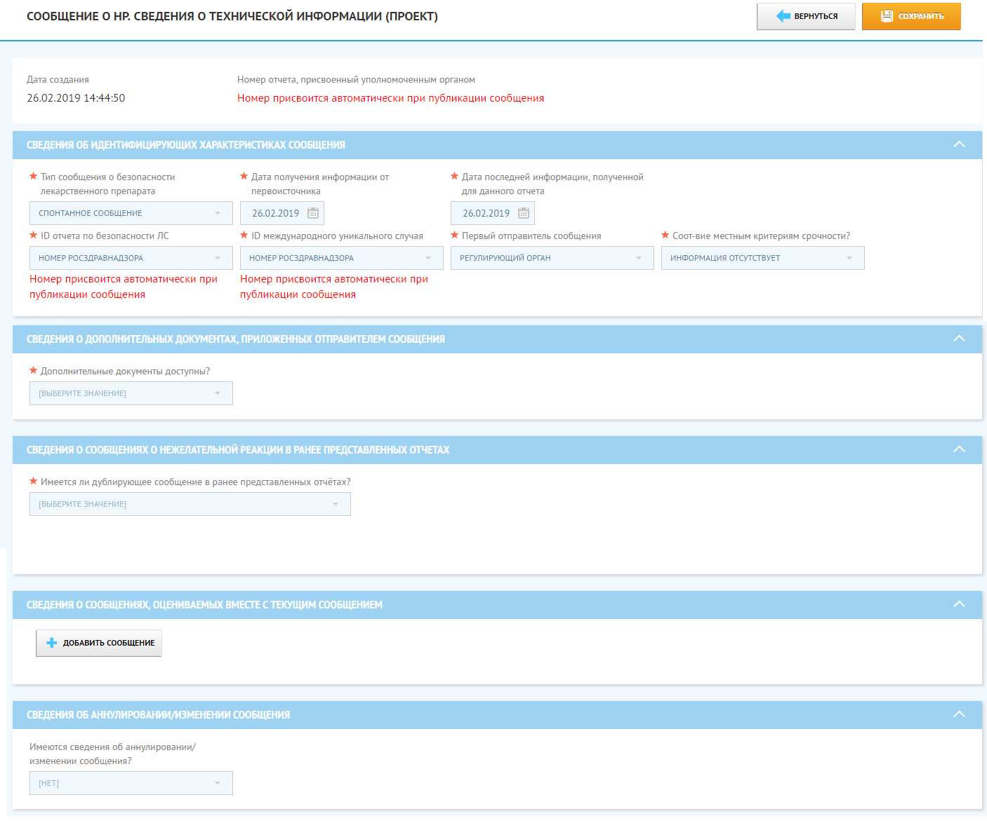
Рисунок 42 Техническая информации
Для добавления сведений по дополнительным документам необходимо в поле «Дополнительные документы доступны?» выбрать значение «да» и нажать кнопку « 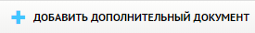 » и далее заполнить добавленные поля. Для удаления добавленных сведений – нажать кнопку « » (Рисунок 43).
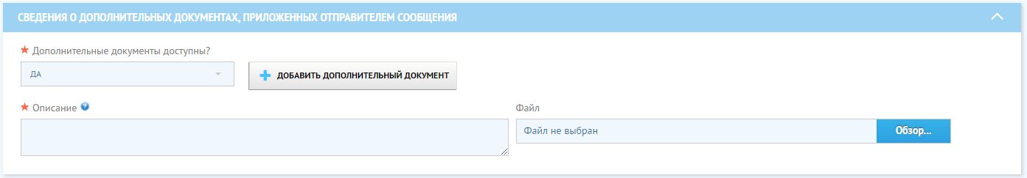
Рисунок 43 Дополнительные документы

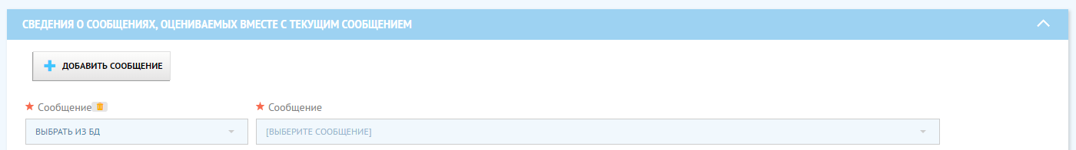
Рисунок 44 Сведения о сообщениях, оцениваемых вместе с текущим сообщением
Для сохранения внесенных данных необходимо нажать кнопку «». Для возврата на вкладку «Техническая информация» без сохранения данных – нажать
«».
Источник / отправитель
Для редактирования сведений по источнику / отправителю сообщения о НР необходимо перейти на вкладку «Источник / отправитель» и перейти по соответствующей строке с данными (Рисунок 45). И далее нажать кнопку «».
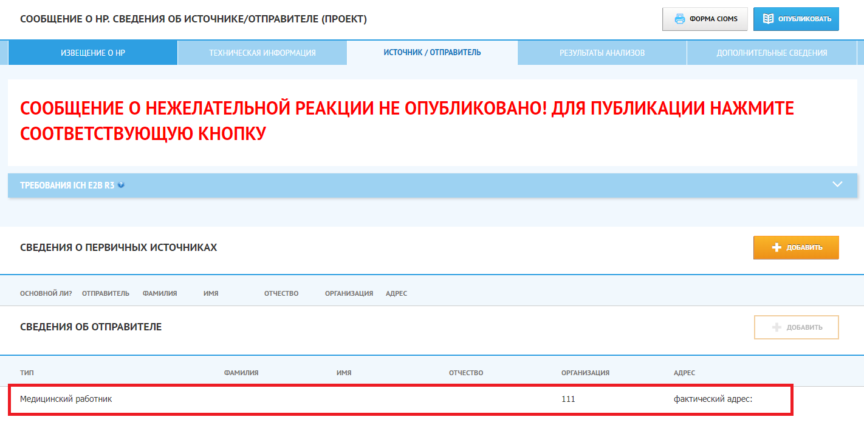
Рисунок 45 Источник / отправитель
Добавление сведений о первичных источниках
Для добавления сведений о первичных источниках нажать кнопку « ». Подсистема откроет форму добавления сведений о первичных источниках (Рисунок 46).
Первоисточником является лицо, сообщившее о НР.
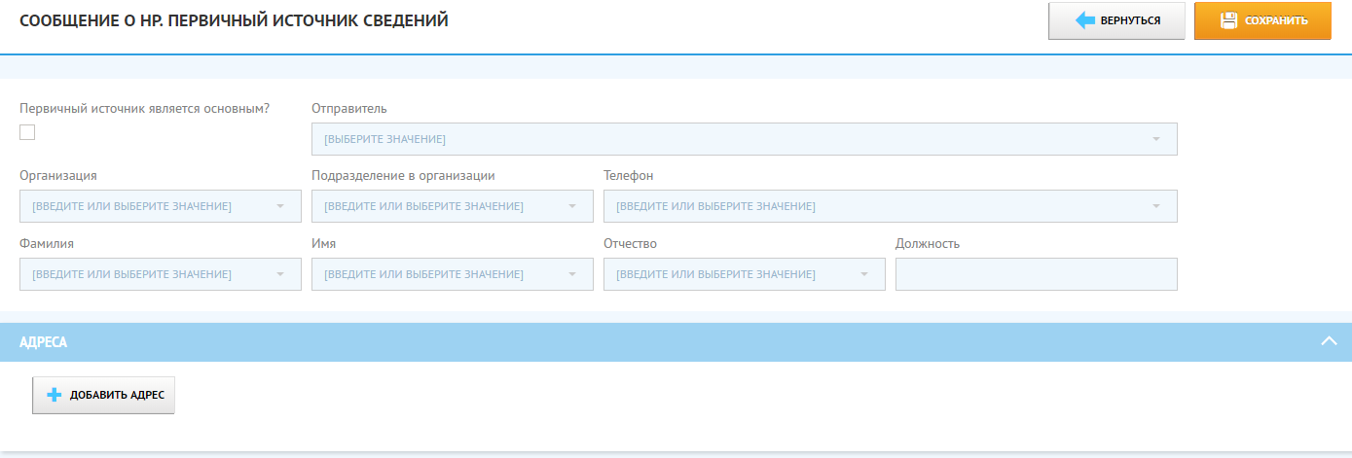
Рисунок 46 Форма добавления сведений о первичных источниках
Для добавления адреса необходимо нажать кнопку «». Для удаления добавленных сведений – нажать кнопку «».
Для сохранения внесенных данных необходимо нажать кнопку «». Для возврата на вкладку «Извещение о НР» без сохранения данных – нажать «».

Результаты анализов
Для редактирования результатов анализов по сообщению о НР необходимо перейти на вкладку «Результаты анализов» и нажать кнопку «». Подсистема откроет форму редактирования результатов анализов (Рисунок 47).
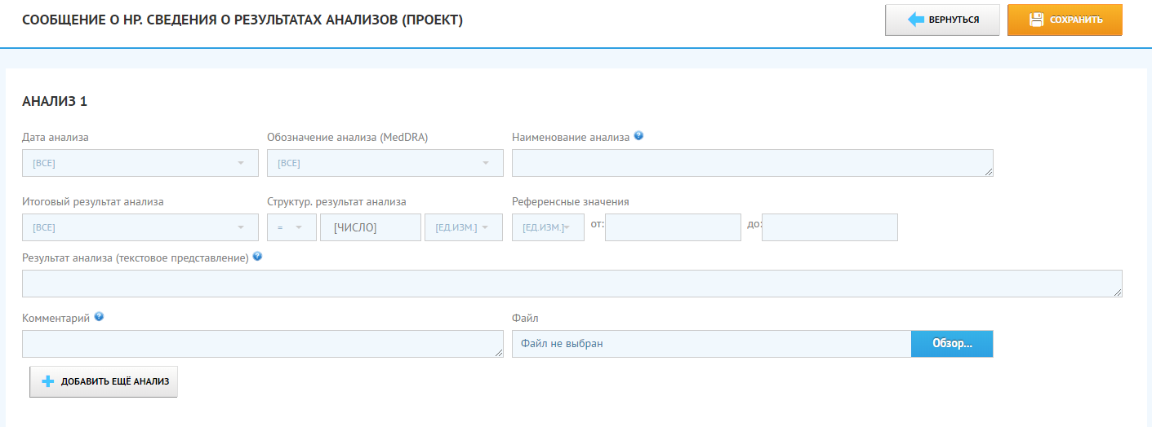
Рисунок 47 Результаты анализов
В поле «Обозначение анализа» пишется название анализа (анализ крови, анализ мочи и т. д.). В поле «наименование анализа» пишутся конкретные показатели (гемоглобин, количество эритроцитов и т. д.). Для каждого показателя заполняется отдельный блок.
Для добавления сведений по дополнительным анализам необходимо нажать кнопку « 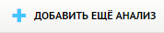 » и далее заполнить добавленные поля. Для удаления добавленных сведений – нажать кнопку « ».
Поле «Обозначение анализа (MedDRA)» заполняется на основании справочника MedDRA, для этого необходимо выбрать значение «Открыть справочник». Далее подтвердить открытие справочника. Подсистема откроет форму со справочником MedDRA (Рисунок 48).
Рисунок 48 Справочник MedDRA
Далее необходимо выбрать требуемое значение и подтвердить действие.
При заполнении полей «Результат анализа (текстовое представление)» и «Комментарий» длина текста не должна превышать 2000 символов.
Для сохранения внесенных данных необходимо нажать кнопку «». Для возврата на вкладку «Техническая информация» без сохранения данных – нажать
«».

Дополнительные сведения
Для редактирования дополнительных сведений по сообщению о НР необходимо перейти на вкладку «Дополнительные сведения» и нажать кнопку «». Подсистема откроет форму редактирования дополнительных сведений (Рисунок 49).
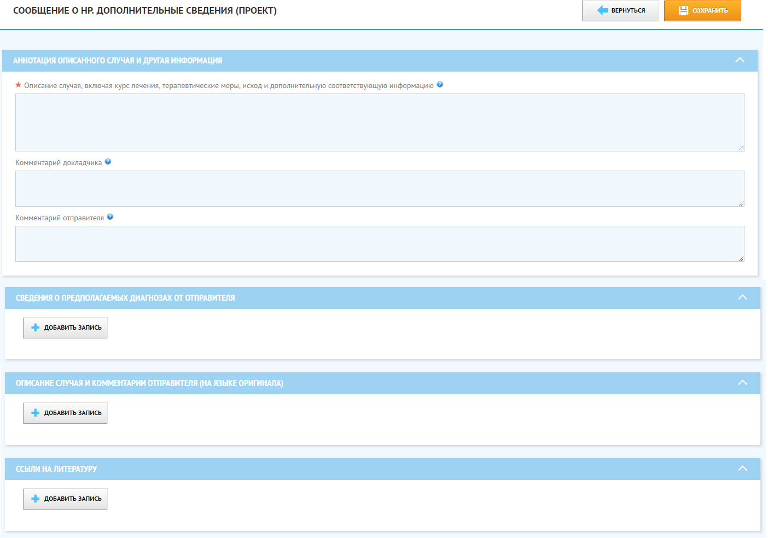
Рисунок 49 Дополнительные сведения
Для добавления сведений о предполагаемых диагнозах от отправителя необходимо нажать кнопку « » и далее заполнить добавленные поля.(Рисунок 50) Для удаления добавленных сведений – нажать кнопку « ».
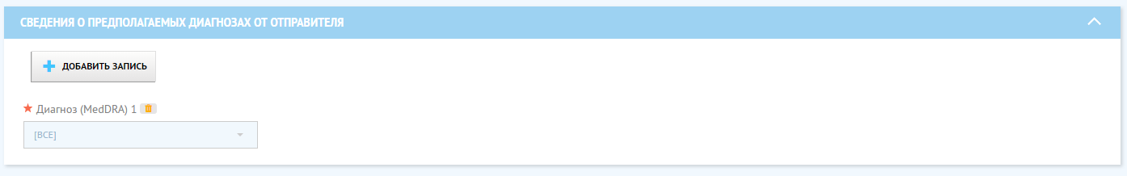
Рисунок 50 Сведения о предполагаемых диагнозах от отправителя
Поле «Диагноз (MedDRA)» заполняется на основании справочника MedDRA (Рисунок 51).
Рисунок 51 Справочник MedDRA
Далее необходимо выбрать требуемое значение и подтвердить действие.
Для добавления описания случая и комментариев отправителя (на языке оригинала) необходимо нажать кнопку « » и далее заполнить добавленные поля. Для удаления добавленных сведений – нажать кнопку « » (Рисунок 52).
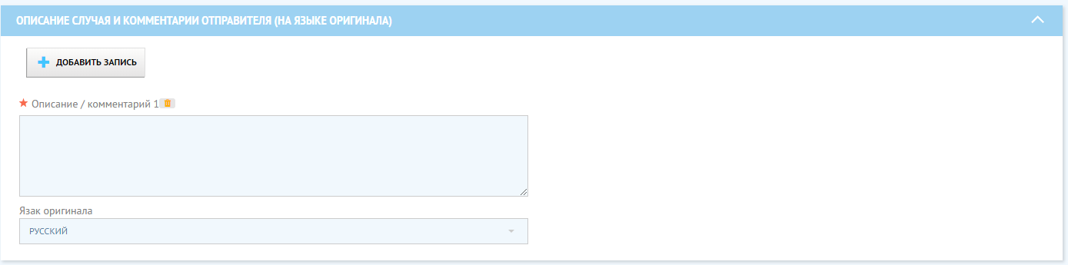
Рисунок 52 Описание случая и комментариев отправителя
Для добавления ссылок на литературу нажать кнопку « » и далее заполнить добавленные поля. Для удаления добавленных сведений – нажать кнопку « » (Рисунок 53).
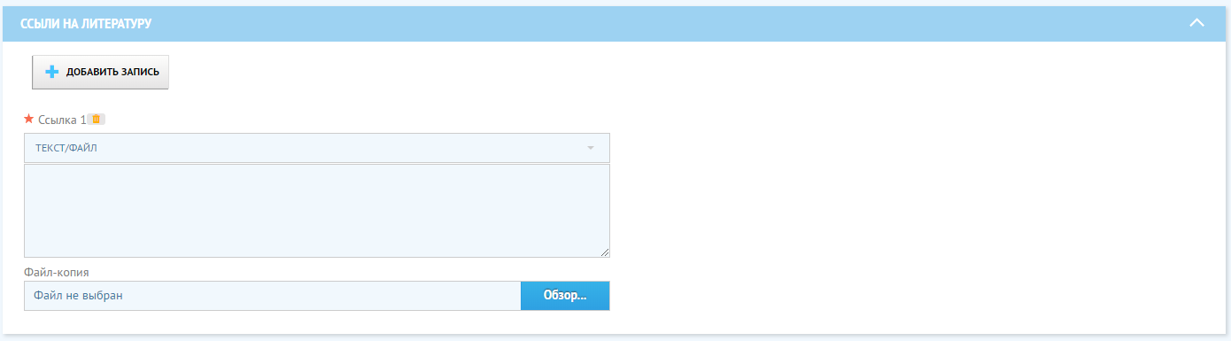
Рисунок 53 Ссылки на литературу
Для сохранения внесенных данных необходимо нажать кнопку «». Для возврата на вкладку «Техническая информация» без сохранения данных – нажать
«».
    - Публикация сообщения о НР
Для публикации сообщения о НР необходимо:
- из реестра НР перейти в карточку сообщения о НР;
- нажать кнопку «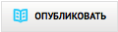».
ВНИМАНИЕ! Внесение изменений возможно только ДО ПУБЛИКАЦИИ сообщения!!! ВАЖНО ВНИМАТЕЛЬНО ПРОВЕРИТЬ ПРАВИЛЬНОСТЬ ВНЕСЕНИЯ ИНФОРМАЦИИ ДО ПУБЛИКАЦИИ СООБЩЕНИЯ.

    - Выгрузка печатной формы CIOMS
Для выгрузки печатной формы CIOMS необходимо:
- из реестра НР перейти в карточку сообщения о НР;
- нажать кнопку «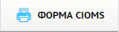».
    - Выгрузка списка сообщений о НР в файл
В реестре сообщений о НР для выгрузки найденного списка в таблицу MS Excel необходимо нажать на кнопку «». В результате будет сформирован файл, содержащий данные результирующей таблицы со всеми колонками.
  - Раздел Периодические отчеты
Раздел предназначен для поиска и просмотра списка периодических отчетов, выгрузки найденного списка в таблицу MS Excel, а также добавления новых периодических отчетов. Для перехода в раздел «Периодические отчеты» необходимо выбрать соответствующий раздел меню Подсистемы (Рисунок 54).
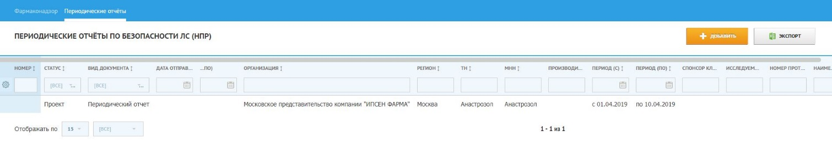
Рисунок 54 Раздел Периодические отчеты
    - Просмотр и фильтрация периодических отчетов
Для поиска требуемых периодических отчетов необходимо воспользоваться фильтрами поиска панели «Фильтр» (Рисунок 55).
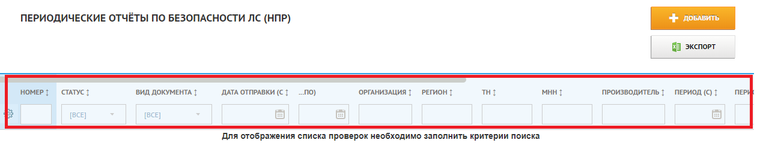
Рисунок 55 Фильтры поиска периодических отчетов
После заполнения полей в Фильтрах поиска будут доступны кнопки сброса фильтров и поиска (Рисунок 56).
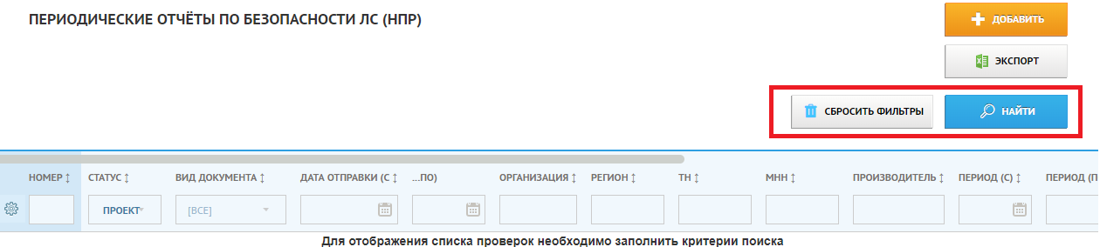
Рисунок 56 Кнопки сброса фильтров и поиска в Фильтрах поиска периодических отчетов
Для осуществления поиска по заданному набору критериев необходимо нажать на кнопку «».
Для сброса заданных критериев поиска необходимо нажать на кнопку
«».
Для перехода в карточку отчета необходимо нажать на соответствующую строчку из списка. Откроется карточка этого отчета (Рисунок 57).
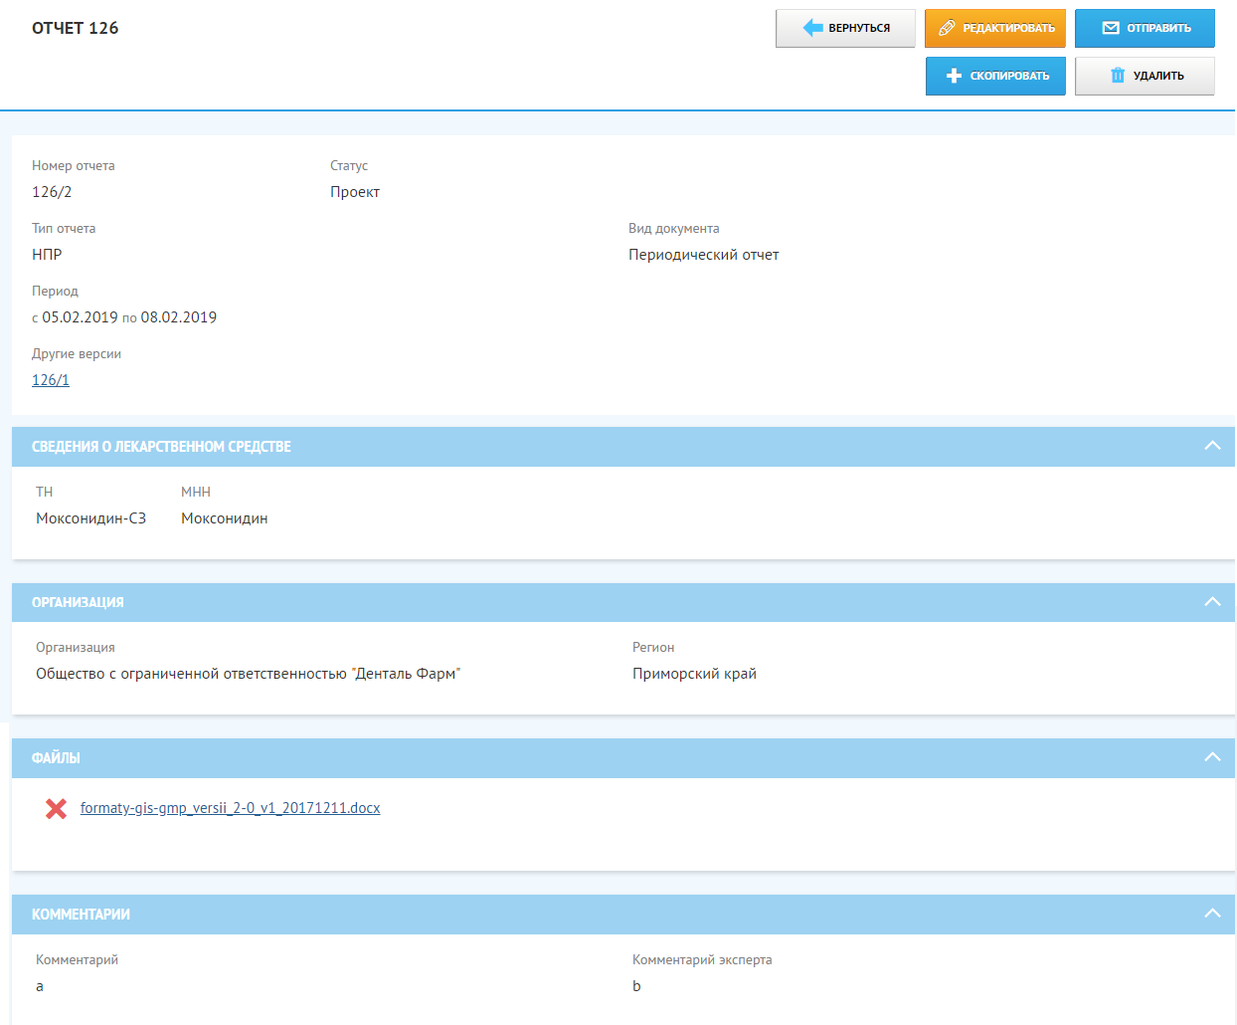
Рисунок 57 Пример карточки периодического отчета
    - Настройка и сортировка списка периодических отчетов
Список колонок в списке периодических отчетов может быть настроен каждым пользователем самостоятельно из списка реквизитов отчета, доступных через меню «Настройки». Для настройки списка колонок необходимо выполнить следующие действия:
- Нажать на кнопку «», расположенную слева в строке с наименованиями столбцов таблицы.
- Задать отображаемые столбцы, отметив их (Рисунок 58).
- Задать последовательность столбцов стрелками .
- Нажать на кнопку «» в правом верхнем углу окна.
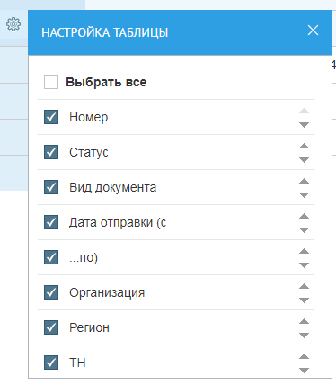
Рисунок 58 Меню «Настройки»
В результате в таблице «ПЕРИОДИЧЕСКИЕ ОТЧЁТЫ ПО БЕЗОПАСНОСТИ ЛС (НПР)» будут отображены те колонки, которые были выбраны в настройках.
    - Статусы периодических отчетов
Каждый периодический отчет может находиться в одном из 4 статусов:
- Проект;
- Отправлен;
- Проверен;
- Отклонен.
    - Добавление периодического отчета
Для добавления нового периодического отчета необходимо сделать следующее:
В списке периодических отчетов нажать на кнопку «». Откроется форма создания периодического отчета (Рисунок 59).
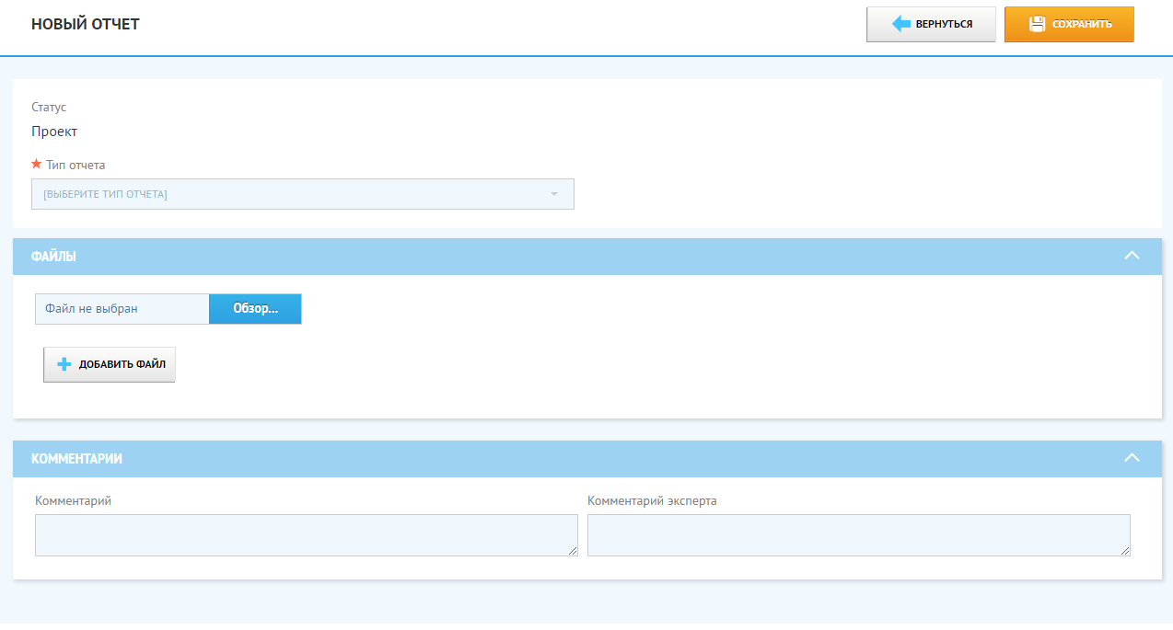
Рисунок 59 Форма создания периодического отчета
Для добавления повторного периодического отчета необходимо найти первичный отчет, открыть его и нажать кнопку «Скопировать», после чего добавить в открытую форму новые файлы. Опубликовать отчет (Рисунок 60).
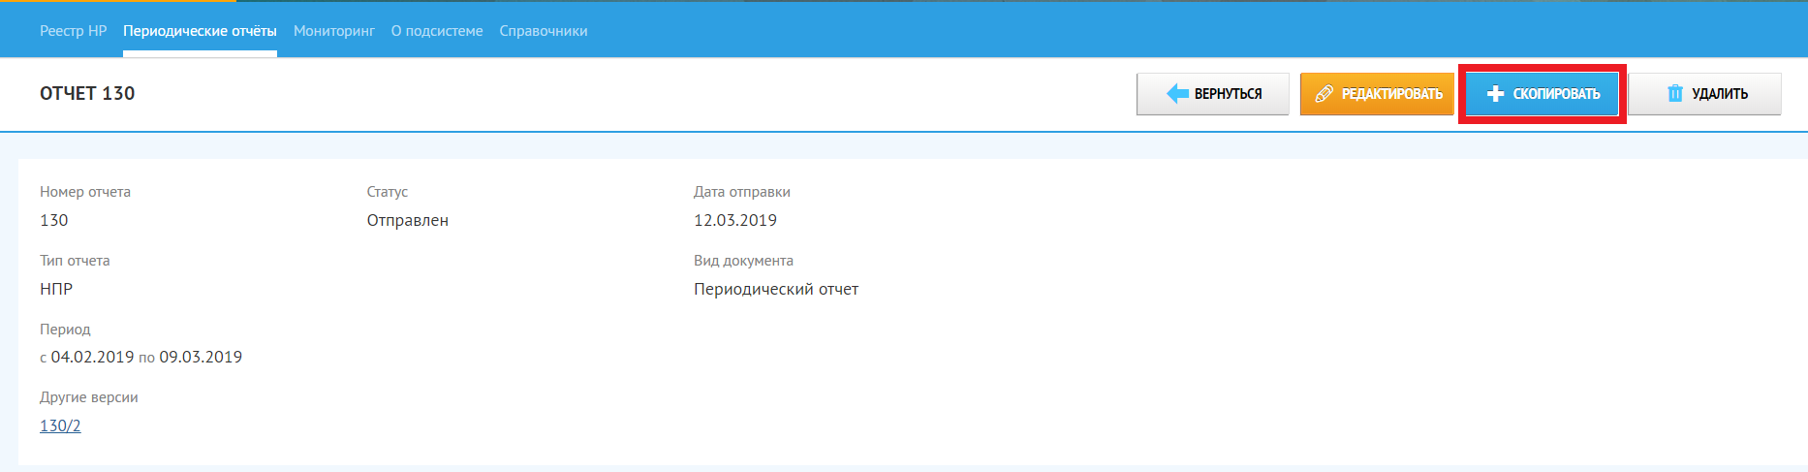
Рисунок 60 Добавление повторного периодического отчета
Заполнить форму и нажать на кнопку «». В случае корректного заполнения всех обязательных полей информация будет сохранена. Откроется карточка проектного отчета (Рисунок 61).
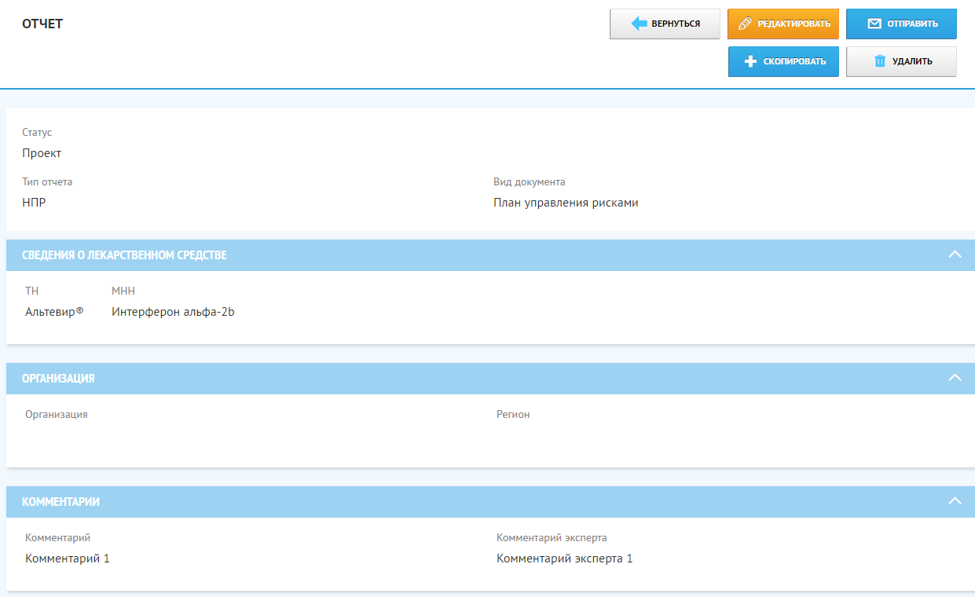
Рисунок 61 Форма просмотра отчета
    - Отправка отчёта
Для отправки отчета необходимо:
- Перейти в карточку отчета в статусе «Проект»;
- Нажав на кнопку «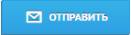», статус отчета изменится с «Проект» на «Отправлен».
    - Просмотр и редактирование периодического отчета
Для просмотра карточки отчета в списке периодических отчетов необходимо нажать на соответствующую строчку из списка. Откроется карточка этого отчета (Рисунок 54).
РЕДАКТИРОВАНИЕ ОТЧЕТА ВОЗМОЖНО ТОЛЬКО В СТАТУСЕ «ПРОЕКТ»!!!
Для внесения изменений в отчёт необходимо в карточке отчета нажать на кнопку
«». Карточка отчета откроется в режиме редактирования.
Если ошибка обнаружена после публикации отчета, то необходимо создать повторное сообщение.
    - Выгрузка списка периодических отчётов в файл
В списке периодических отчетов для выгрузки найденного списка в таблицу MS Excel необходимо нажать на кнопку «». В результате будет сформирован файл, содержащий данные результирующей таблицы со всеми колонками.
  - Подраздел Пакеты ICH E2B (R3)
Подраздел предназначен для загрузки xml-сообщений в систему Фармаконадзор в формате ICH E2B (R3). ВНИМАНИЕ!!! В системе Фармаконадзор возможна загрузка пакетов сообщений только в формате ICH E2B (R3). Для перехода в подраздел Пакеты ICH E2B (R3) необходимо навести курсор мыши на раздел «Фармаконадзор». В выпадающем списке выбрать «Пакеты ICH E2B (R3)». (Рисунок 62)
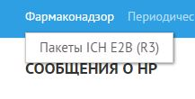
Рисунок 62 Подраздел Пакеты ICH E2B (R3)
    - Просмотр и фильтрация пакетов сообщений ICH E2B (R3)
При переходе в подраздел «Пакеты ICH E2B (R3)» система отобразит главный экран. (Рисунок 63). При нажатии на название сообщения в поле «Файл» начнется загрузка xml-файла на компьютер.
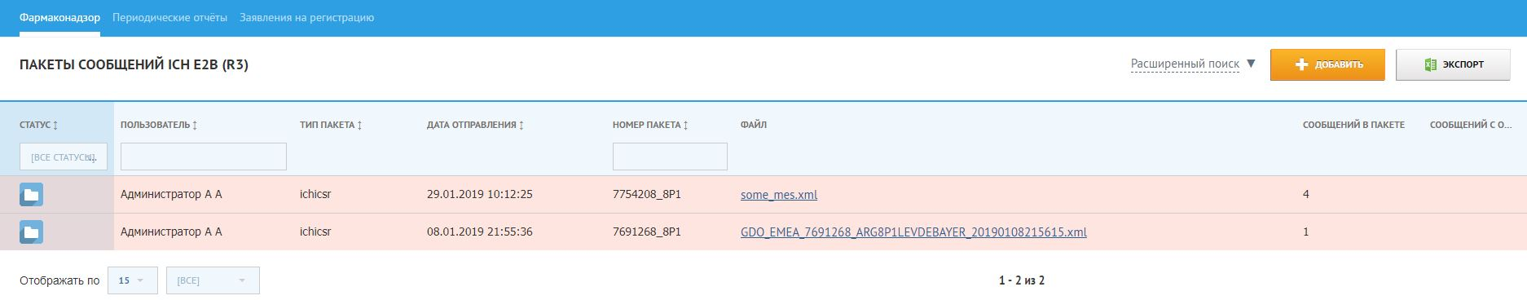
Рисунок 63 Главный экран подраздела Пакеты ICH E2B (R3)
    - Настройка и сортировка списка пакетов сообщений ICH E2B (R3)
Для поиска можно воспользоваться фильтрами поиска панели «Фильтр» и «Расширенный поиск».(Рисунок 64)
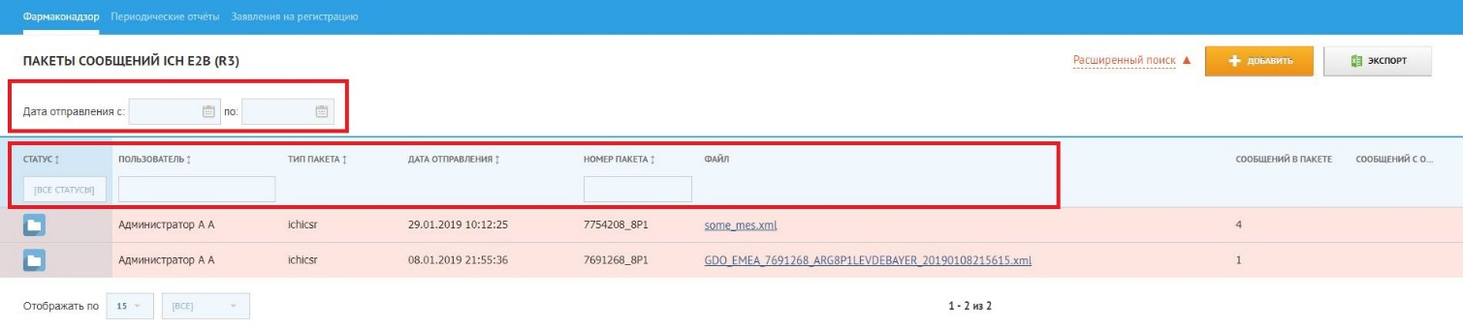
Рисунок 64 Фильтры поиска панели «Фильтр» и «Расширенный поиск»
    - Статусы xml-сообщений
Каждое xml-сообщение может находиться в одном из 2 статусов:
- Имеются неопубликованные сообщения – в данном статусе возможно внесение изменений, сообщение видно только отправителю. ВНИМАНИЕ!!! При нажатии кнопки «Сохранить» сообщение опубликовано не будет!!!
- Все сообщения опубликованы – в данном статусе внесение изменений НЕВОЗМОЖНО, сообщение видно и отправителю, и сотрудникам Росздравнадзора. Сообщение принимает статус «Все сообщения опубликованы» только после нажатия кнопки «Опубликовать».
    - Добавление нового xml-сообщения
Для внесения нового xml-сообщения необходимо в главном меню подраздела нажать на кнопку « ». Откроется первичная форма добавления xml-сообщения.(Рисунок 65)
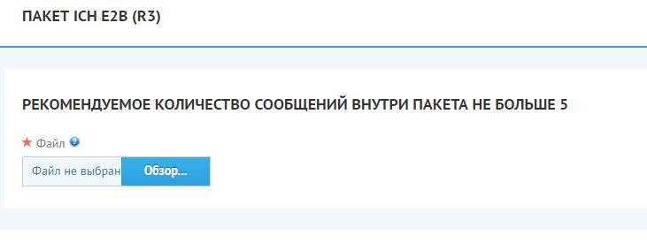
Рисунок 65 Добавление xml-сообщения
Далее необходимо нажать кнопку 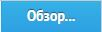 и выбрать xml-файл на компьютере.

Обращаем внимание, что в системе Фармаконадзор возможна загрузка пакетов сообщений только в формате ICH E2B (R3). В случае загрузки некорректного xml-сообщения система отобразит ошибку. Для сохранения внесенных данных необходимо нажать кнопку «». Для возврата в подраздел «Пакеты ICH E2B (R3)» без сохранения данных – нажать «».
    - Просмотр карточки xml-сообщения
Для просмотра карточки xml-сообщения в подразделе «Пакеты ICH E2B (R3)» необходимо нажать на соответствующую строчку из списка. Откроется карточка этого сообщения(Рисунок 66). При нажатии на сообщение внутри карточки откроется ее содержимое.
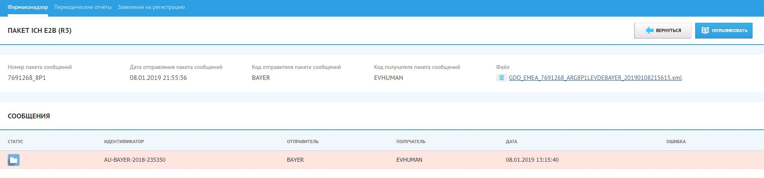
Рисунок 66 Карточка xml-сообщения
    - Публикация xml-сообщения
Для публикации xml-сообщения необходимо:
- Из подраздела Пакеты ICH E2B (R3) перейти в карточку xml-сообщения;
- нажать кнопку «».
ВНИМАНИЕ! Внесение изменений возможно только ДО ПУБЛИКАЦИИ сообщения!!! ВАЖНО ВНИМАТЕЛЬНО ПРОВЕРИТЬ ПРАВИЛЬНОСТЬ ВНЕСЕНИЯ ИНФОРМАЦИИ ДО ПУБЛИКАЦИИ СООБЩЕНИЯ.
    - Выгрузка списка xml-сообщений в файл
В подразделе «Пакеты ICH E2B (R3)» для выгрузки найденного списка в таблицу MS Excel необходимо нажать на кнопку «». В результате будет сформирован файл, содержащий данные результирующей таблицы со всеми колонками.
- Аварийные ситуации
При возникновении аварийных ситуаций (самопроизвольный выход из системы, сообщения об ошибках, не упомянутые в настоящем руководстве и т.д.) обратитесь к системному администратору.
Ниже приводится описание наиболее типичных сбоев/аварийных ситуаций, возникающих при работе с системой:
Таблица 1 Типичные аварийные ситуации, возникающие при работе с системой.
Аварийная ситуация/сбой | Возможные причины | Действия пользователя
Вход в Систему не выполняется | - Не верно введен логин или пароль | - Проверьте, правильно ли указаны логин/пароль
 | - Ваша учетная запись в Системе удалена или повреждена | - Обратитесь в техническую поддержку АИС Росздравнадзора
При выполнении операции Система отображает не целевой экран, а форму входа в систему | - Система отключила сессию, в которой Вы работали, из-за длительного бездействия | - Повторите вход в систему
 | - Под Вашим логином/паролем в Системе работает другой пользователь | - Обратитесь в техническую поддержку АИС Росздравнадзора

